知识总结
知识总结 1
一、整除的性质： 3
二、数的整除特征 3
三、奇偶的性质 4
四、模p运算 4
五、同余的性质 4
六、余数检验 5
七、素数 6
八、素数的检验 7
九、最大公约数 8
十、算术基本定理 9
十一、一些数论的定理 9
十二、二次剩余 9
十三、梅森数 10
十四、完全数 11
十五、费马数 12
十六、完全平方数 12
十七、水仙花数 13
十八、西西弗斯数 13
十九、高度合成数 13
二十、斐波那契数 13
二十一、亲和数 14
二十二、欧拉数 14
二十三、欧拉的其他公式 15
二十四、欧拉方程 15
二十五、勾股数的特点 16
二十六、勾股数系的系和组 17
二十七、勾股数系的性质 18
二十八、二元一次不定方程 18
二十九、中国同余式 19
三十、数列 19
三十一、常识 20
三十二、幻方 20
三十三、克拉茨命题 21
三十三、用牛顿叠代法求高精度倒数 22
三十四、用二分法求解n! 22
三十五、高精度求乘幂 22
三十六、高精度求实数乘幂 23
三十七、高精度求对数 23
三十八、乘法的快速傅立叶转换 24
三十九、FFT 乘法 25
四十、高精度求开方 26
四十一、对原函数进行高精度求解 27
四十二、巴什博奕（Bash Game）： 28
四十三、威佐夫博奕（Wythoff Game）： 28
四十四、尼姆博奕（Nimm Game）： 29
四十五、取火柴游戏 30
四十六、取硬币游戏 31
四十七、分金币 31
四十八、三人行游戏 32
四十九、3个教士和3个土人 32
五十、分酒问题 33
五十一、砝码 34
五十二、杨辉三角 35
五十三、图论的一些定理： 37
五十四、二部图 38
五十五、排列组合问题 39
五十六、计数问题 40
五十七、微积分公式 41
五十八、三角函数公式 43
五十九、空间解析几何和向量代数： 44
六十、多元微积分 45
六十一、多元函数微分法及应用 48
六十二、微分法在几何上的应用： 49
六十三、级数： 50
六十四、微分方程： 53
六十五、数学常用公式 54
六十六、二维图形的周长与面积公式 57
六十六、Pick公式 59
六十七、程序 59

一、整除的性质：
1、有两个整数a 和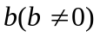，b能整除a ，记做b | a。
2、（整除的传递性）若b | a ，c | b ，则 c| a。
3、若 b | a ，则 cb | ca。其逆命题若 cb | ca ，则 b | a 也成立。
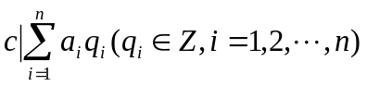
4、若 c | a， c | b， 则，有 c |ma+nb。
并可推广到若 ，则有
5、若 b | a 且 ，则 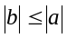。 6、若 b | a且，则。
7、是任一整数的因数，即| a。0是任一整数的倍数，即 a | 0。
8、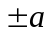是 a的因数，也是 a 的倍数，即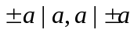。
9、若 b | a 且 a | b，在a ＝ b，或 a＝－b。

二、数的整除特征
1、能被3或9 整除的数的特征是它的各个数位上的数字之和能被3 或9 整除。
2、能被11整除的数的特征是它的奇位上的数字和减去偶位上的数字和，所得的差能被11整除。
3、一个整数割去末位数字后的数，再减去末位数字（前面所说的那个数）的 n 倍，如果余数为 10n+1的倍数，则原数也是 10n+1的倍数。
4、一个整数割去末位数字后的数，再减去末位数字（前面所说的那个数）的 n 倍，如果余数为 10n－1的倍数，则原数也是 10n－1的倍数。
5、一个整数割去末位数字后的数，再减去末位数字（前面所说的那个数）的 3n＋1 倍，如果余数为 10n+3的倍数，则原数也是 10n+3的倍数。
6、一个整数割去末位数字后的数，再减去末位数字（前面所说的那个数）的 3n＋1 倍，如果余数为 10n+7的倍数，则原数也是 10n+7的倍数。
9的余数：把一个数的各个数字相加，得到若不是一位数再第2次相加直到出现一位数。该一位数则是除9后的余数。
7的整除：
有一种判断整数能不能被7整除的方法，这种方法也可以用来判断整数是否能被11或13整除，由于这种方法的基础是7×11×13=1001，所以我们将它为”1001法”。以15946为例，我们将15946从左往右数到第一位与第四位（中间相隔两位）上的数都减去1，则得5936，实际上相当于减去10×1001，减去的是7的倍数，因此要考查15946是否能被7整除，只须考查5936是否能被7整除就行了，再从5936的第一位和第四位上都减去5，得931，则15946能不能被7整除的问题变成了考查931能不能被7整除，如果我们把大于7的数字都减去7，实际上就是要考查231是否能被7整除，这时只须用一次”去一减二法”（减去21）得21，就能判定15946能被7整除了。
用同样的方法说明，往65的6与5之间，每添加进去6个0就可以得到一个形如60…05的能被65整除的数。
在21的2与1之间每添加进去6个0，所得的数都能被21整除，而且每添加进去6个别的相同数学之后，如2111111，2222221，23333331，…29999991等，也都能被21整除，其中，在21的2与1之间加进去3时，无论是加进去多少个3，所得的数233…331都肯定能被21整除。
定理：有理数a/b，0<a<b，（a，b）＝1能表成纯循环小数的充要条件是（b，10）＝1。

三、奇偶的性质
1、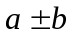与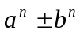的奇偶性相同。
2、设 m，n为奇数，平面上的凸 n 边形不能用对角线把每个顶点与另外 m个顶点连接。

四、模p运算
1、给定一个正整数p，任意一个整数n，一定存在等式 n = kp + r，其中k、r是整数，且 0 ≤ r < p，称呼k为n除以p的商，r为n除以p的余数。对于正整数p和整数a，b，定义如下运算： 取模运算：a mod p 表示a除以p的余数。如果两个数a、b满足a mod p = b mod p，则称他们模p相等，记做 a ≡ b mod p。
2、模p运算
模p加法：(a + b) mod p ，其结果是a+b算术和除以p的余数，也就是说，(a+b) = kp +r，则 (a+b) mod p = r。
模p减法：(a-b) mod p ，其结果是a-b算术差除以p的余数。
模p乘法：(a × b) mod p，其结果是 a × b算术乘法除以p的余数。
3、模p运算和普通的四则运算有很多类似的规律，如：
规律 | 公式
结合率 | ((a+b) mod p + c)mod p = (a + (b+c) mod p) mod p  ((a*b) mod p * c)mod p = (a * (b*c) mod p) mod p
交换率 | (a + b) mod p = (b+a) mod p  (a × b) mod p = (b × a) mod p
分配率 | ((a +b)mod p × c) mod p = ((a × c) mod p + (b × c) mod p) mod p
 | ((a+b) mod p + c) mod p = (a + (b+c) mod p) mod p

五、同余的性质
1、a ，b对于模 p同余的充要条件是：a＝b＋mt，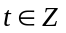，即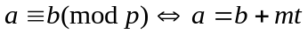。
2、a ，b对于模 p同余的充要条件是：p | a－b，即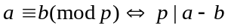。
3、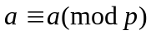（自反性）。若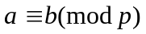，则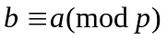。（对称性）。
4、若，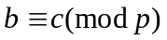，则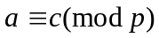。(传递性)
5、若，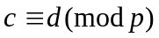，则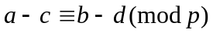，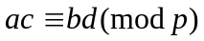，
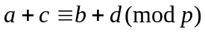，。
6、若k>0，则有。
7、若，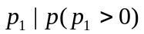，则。
8若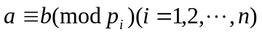，当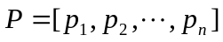(最小公倍数)时，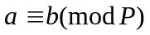。
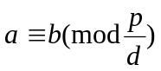
9、 若，，且（c，p）＝1（最大公约数），则若。
10、若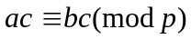，且（c，m）＝d>1，则
11、设是一个非零整系数多项式，且，则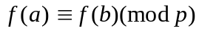。
12、若，则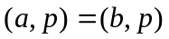，因而若d能整除m及a，b二数之一，则d必能整除a，b中的另一个。

六、余数检验
1、关键数法：用如下表中的数据分别乘以数的个位，十位，百位，……，再相加，结果若能够被除数整除，则原数能被该除数整除。其原理可用同余和费马小定理证明。
除数 | 关键数
2 | 1
3 | [1]
4 | 1，2
5 | 1
6 | 1，[4]
7 | [1，3，2，-1，-3，-2]
8 | 1，2，4
9 | [1]
上面的表虽然只能对18以前的除数进行处理，但也基本满足平时的需要。其中方括号表示要对高位循环相乘，举例来说，比如求48970513被14除的余数是多少：
10 | 1
11 | [1，-1]
12 | 1，-2，[4]
13 | [1，-3，-4，-1，3，4]
14 | 1，[-4，2，6，4，-2，-6]
15 | 1，[-5]
16 | 1，-6，4，8
17 | [1，-7，-2，-3，4，6，-8，5，-1，7，2，3，-4，-6，8，-5]
3 1 5 0 7 9 8 4
1 -4 2 6 4 -2 -6 -4
-----------------------------------
3 - 4 + 10 + 0 + 28 - 18 - 48 - 16 = -45 = -3 = 11 mod 14
其中最后的那个－4就是方括号里的第一个数，刚开始循环。
2、分段判别法：将被除数按照下表中的位数分段，然后求和或者代数和，结果若能够被整除则原数也能够被整除。
除数 | 分段 | 10n=±1(mod p) | 求和或代数和
3 | 1 | 10=1 | 求和
7 | 3 | 103=-1 | 代数和
11 | 1 | 10=-1 | 代数和
11 | 2 | 102=1 | 求和
13 | 3 | 103=-1 | 代数和
17 | 8 | 108=-1 | 代数和
19 | 9 | 109=-1 | 代数和
23 | 11 | 1011=-1 | 代数和
29 | 14 | 1014=-1 | 代数和
31 | 15 | 1015=1 | 求和
37 | 6 | 106=1 | 求和
41 | 5 | 105=1 | 求和
43 | 21 | 1021=1 | 求和
47 | 23 | 1023=-1 | 代数和
例如，求47386502除以13的余数：47-386+502=163=33=7 mod 13。所以余数是7。
3、逐位加减法：设被除数 N 的个位数是 a ，若除数 p 的某个倍数与10的若干倍相差 1，则可以用这个方法：若pk=10m±1，则有：
N=10×[N/10]+a=10×[N/10]+a±pka=10×[N/10]+a±(10m±1)a mod p
=10×[N/10]±10ma mod p
=10×([N/10]±ma) mod p
例如，3×7=21=20+1，所以某数除以7时，可以将十位以上的数减去个位的两倍，结果可以继续这个过程，比如12761，1276-1×2=1274，127-4×2=119，11-9×2=-7，所以12761可以被7整除。再如3×13=39=40-1，所以27937除以13时，2793+7×4=2821，282+1×4=286，28+6×4=52，5+2×4=13，所以27937可以被13整除。这只是判断是否可以整除，如果进一步要求出余数，则要将运算结果乘以10k ，这里k是运算的次数，再利用关键数表算出最后的余数。例如11=10+1，由于10=-1 mod 11，所以要算27937除以11的余数，可以这样进行，7-2793=-2786，-6+278=272，2-27=-25，-5+2=-3=8，所以27937除以11的余数是8。
我们再看一种，3×17=51，所以27931除以17可以这样进行，2793-1×5=2788，278-8×5=238，23-8×5=-17，所以27931可以被17整除。要求出27932除以17的余数，可以这样，2793-2×5=2783，278-3×5=263，26-3×5=11。所以27932除以17的余数是11×1000=-6×(-3)=18=1。显然要比关键数法简便。实际上这是9余数验算法的一种推广，由于9=10-1，相当于将个位乘1加到十位以上的数中去。
除数p | 3 | 7 | 9 | 11 | 13 | 17 | 19 | 21 | 23 | 27 | 29 | 31
数m | 1 | -2 | 1 | -1 | 4 | -5 | 2 | -2 | 7 | -8 | 3 | -3

七、素数
1、如果a是一个大于1的整数，而所有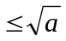的素数都除不尽a，则a是素数。
2、若p为素数，且 p | ab，则有p | a 或 p | b。若（a，b）＝1，则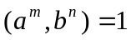。
3、n 个整数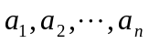互素的充要条件是存在整数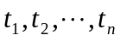，使得
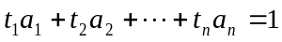
4、若p和q是孪生素数，则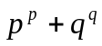是p＋q的倍数。

八、素数的检验
1、n-1 检验法：如果对于奇数 n，我们已经知道了n-1的素因子分解式，那么如下的n-1检验法将是有效的。在1891年，E。卢卡斯将费马小定理改进成对于检验素数很实用的形式，后来又由克拉奇科和莱默进一步改进：
定理一：设n>1是一个奇数，如果对于n-1的每一个素因子q存在一个整数a使得：
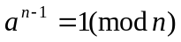，and 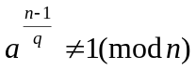。 则n是素数。
这个定理的不足之处是需要知道n-1的全部因子，那么能不能不需要如此呢?下面一个定理是泊克林顿(Pocklingdon)在1914年发现的：
泊克林顿定理：设n-1=qkR，这里q是素数，并且R不能被q整除。如果存在一个整数a使得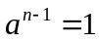并且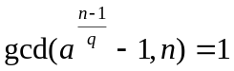，则n的每一个素因子q都具有qkr+1的形式。
利用这个定理，我们可以将定理一改进如下：
定理二：假定 n-1 = FR， 这里 F>R， gcd(F，R)=1 并且已知 F的素因子分解。如果对于F的每一个素因子q 都存在一个整数a >1 使得
；则 n 是素数。(注意对每一个 q 都可以用不同的 a)。
定理二还可以进一步改进如下：如果 F<R， 并且R 的每一个因子都大于sqrt(R/F)； 或者 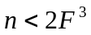， R=rF+s， 0<s<F， 这里 r 是一个奇数或者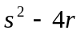不是一个平方数；则 n 是素数。
在我们转向另一种检验法之前，让我们把如下定理二的两种应用记述如下：
佩班(Pepin)检验法(1877)： 让 F(n) 第n个费马数 () 并且 n>1。
F(n) 是素数当且仅当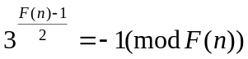。
普罗斯(Proth)定理 (1878)： 让 n = h，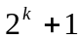且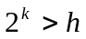，如果存在一个整数a使得：
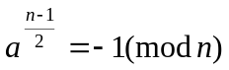 (mod n)， 则 n 是素数。
定理三 ：让n= h，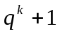且 q是素数并且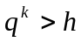，如果存在一个整数a使得， 并且， 则 n 是素数。
2、n+1 检验法和Lucas-Lehmer检验法
有许多已知的大素数具有形式N-1， 而 N 是很容易分解因数的，为什么这些形式的数能被检验呢?因为对它们可以应用一种类似于费马小定理的有趣定理来对付它们。
假定我们选择两个整数 p 和 q 使得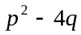不是模 n的一个平方剩余， 则多项式 有两个不同的根， 其中之一是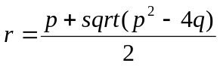， 并且很容易推导出 r
的幂具有如下形式：
引理 1：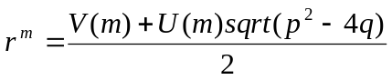
这里 U 和 V 分别定义如下：U(0) = 0， U(1) = 1， U(m) = pU(m-1) - qU(m-2)
V(0) = 2， V(1) = p， V(m) = pV(m-1) - qV(m-2)
这就是关于 p 和 q的卢卡斯序列。 一个众所周知的特例是令 p=1， q=-1， 则 U(m) 斐波拿契数列。卢卡斯序列有许多特性，使得它们能很快地进行计算(用一种类似于我们在计算 xm 时所用的重复平方的方法)：
U(2m) = U(m)V(m) 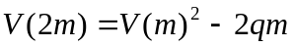
现在我们来叙述这种类似于费马小定理的定理：
引理 2：p，q 和 r 同上(使得 p2-4q 不是模 n的一个平方剩余)，让
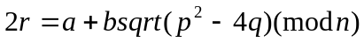。如果 n 素数，则
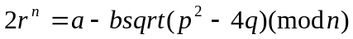
这样说有点太混乱， 让我们用我们的 U 序列(即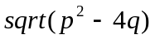的系数)。
引理 3： (p，q 同上) 如果 n 是素数， 则 U(n+1) = 0 (mod n)。
现在我们可以重新叙述一下定理了：
定理 4： 让 n > 1 是一个奇整数。如果对于 n+1 的每一个素因子r都存在相应的素数 p 和 q(这里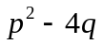不是 n 的平方剩余)使得：U(n+1) = 0 (mod n)，并且
U((n+1)/r) is not 0 (mod n)；则 n 是素数。
(确定一个数 d 是否是 modulo n 的一个平方剩余很容易用 Jacobi 符号来决定，这在任何一本数论书中都可以找到。)
一个重要的有趣特例是设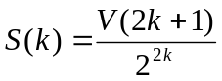 。
卢卡斯-莱默检验法(1930)：让M(n)是第n 个梅森素数(即)。M(n)是素数当且仅当S(n-2) = 0(mod M(n)) 这里 S(0) =4 并且。
这个检验法计算特别快，因为它不需要做乘法，只要做移位即可。编写程序也很容易。
3、威尔逊定理
当p 是素数时，数1×2×……×(p-1)+1 能被 p整除。这个定理的逆定理也成立，即如果数：1×2×……×(p-1)+1能被 p 整除，则 p 是素数。现在的一般表述是：p 是素数的充要条件是（p-1)!+1=0（mod p）。
一个奇素数等于两个平方数之和的充要条件是这素数形如4n+1。

九、最大公约数
1、设a，b，c是任意三个不全为零的整数，且a＝bq＋c，其中q是整数，则
（a，b）＝（b，c）。
2、设是个不全为零的整数，的最大公约数一定存在且唯一。
3、设d是的最大公约数，那么存在整数，使得
成立。
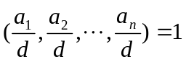
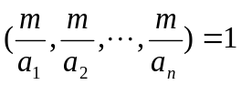
4、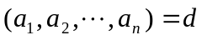的充要条件是。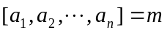的充要条件是。

5、若是个正整数，令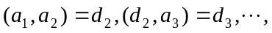
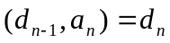，则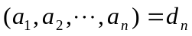。最大公倍数有类似的性质。
6、若a | b，c | b 且（a，c）＝1，则ac | b。
gcd(a，lcm(b， c)) = lcm(gcd(a， b)， gcd(a， c))
lcm(a，gcd(b， c)) = gcd(lcm(a， b)， lcm(a， c))
在座标里，将点(0，0)和(a，b)连起来，通过整数座标的点的数目（除了(0，0)一点之外）就是gcd(a，b)。

十、算术基本定理
1、任一大于1的整数都能表成素数的乘积，即对于任一整数a>1，有
，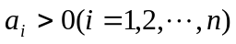，并且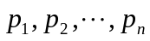是素数。
基本的算术原理证明，每个正整数都可以写成素数的乘积，因此素数也被称为自然数的”建筑的基石”。
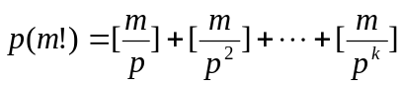
2、若p是素数，且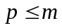，在m！的标准分解式中素因数p的最高次幂是
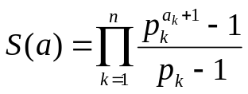，其中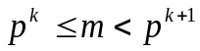。
3、若，则
S（a）是a的所有正因数之和。

十一、一些数论的定理
1、欧拉函数
欧拉函数是指：对于一个正整数n，小于n且和n互质的正整数的个数，记做φ (n)，其中φ (1)被定义为1，但是并没有任何实质的意义。定义小于n且和n互质的数构成的集合为Zn，称呼这个集合为n的完全余数集合。显然，对于素数p，φ(p)= p -1。对于两个素数p、q，他们的乘积n = pq 满足φ(n) =(p-1)(q-1)
2、欧拉定理：
若，(a，m)=1，则，其中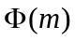为欧拉函数。
推论：对于互质的数a、m，满足
3、费马定理：
费马大定理：当整数 n> 2 时，对于所有正整数 x，y，z 都有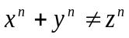
费马小定理：假如a是一个整数，p是一个质数的话，那么
假如a不是p的倍数的话，那么这个定理也可以写成

十二、二次剩余
对于任意的整数X的平方数除以任意正整数n所余的数d，我们称此d为”模n的二次剩余”，以下讨论n是质数的情况（且此质数为奇质数，以下n=p且p不能整除d）：
当对于某个d及某个X，成立时，称”d是模p的二次剩余”
当对于某个d及任意X，不成立时，称”d是模p的二非次剩余”
二次剩余的判别法：若p是奇质数且p不能整除d，则d是模p的二次剩余的充要条件为：
。d是模p的二非次剩余的充要条件为：
对于而言，能满足”d是模p的二次剩余”的d共有个，分别为：1，2，……，， 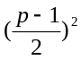
下面我们来定义勒让德符号(其中p不能整除d，以下皆然)：（d/p）= 1，当d是模p的二次剩余时（d/p）= -1，当d不是模p的二次剩余时，勒让德符号有以下性质：
（d/p）=（d+p/p） （d2/p）= 1 （d/p）= dp-1/2
（de/p）=（d/p）×（e/p）(p不能整除de) （1/p）= 1 （-1/p）= (-1)p-1/2
当p，q皆为质数时：（q/p）×（p/q）= (-1)(p-1)×(q-1)/4此即二次互反律 。

十三、梅森数
设p是一个素数，形如的数称为梅森数，记做。看如果要使是素数，p必须是素数；反过来就未必成立了，p是素数，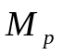是合数也可能是素数。任意两个梅森数是互素的。设p是一个奇素数，q是的一个素因数，则q形如q＝2kp＋1。
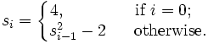
卢卡斯－莱默检验法原理是这样：令梅森数 作为检验对象（预设p是素数， 否则 就是合数了)。 定义一个序列 {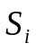} 所有的i ≥ 0 。这个序列的开始几项是4， 14， 194， 37634，……那么是素数 当且仅当 否则是合数。数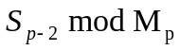叫做卢卡斯－莱默余数的p。
1930年，美国数学家雷默改进了鲁卡斯的工作，给出了一个针对的新的素性测试方法，即鲁卡斯-雷默方法：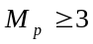是素数的充分必要条件是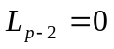，其中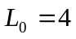，
我们的结论是可以被形如8r+7的素数整除。 所以当4r+3和8r+7都是素数时，8r+7必能整除相应的梅森数。
序号 梅森素数 位数

1 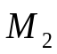 1
2 1
3 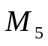 2
4 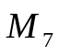 3
5 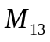 4
6 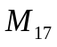 6
7 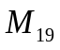 6
8 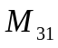 10
9 19
10 27
11 33
12 39
13 157
14 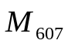 183
15 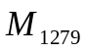 386
16 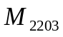 664
17 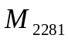 687
18 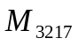 969
19 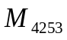 1281
20 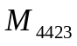 1332
21 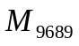 2917
22 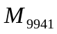 2993
23 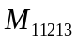 3376
24 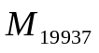 6002
25 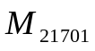 6533
26 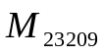 6987
27 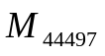 13395
28 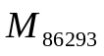 25962
29 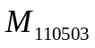 33265
30 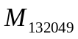 39751
31 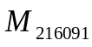 65050
32 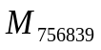 227832
33 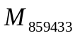 258716
34 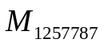 378632
35 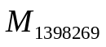 420921
36 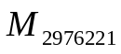 895933
37 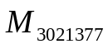 909526
38 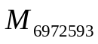 2098960
？ 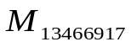 4053946
？ 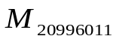 6320430
？ 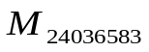 7235733

十四、完全数
完全数第一定理：一个偶数是完美数，当且仅当它具有如下形式：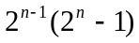。
完全数第二定理： 偶完全数必定呈的型式，其中为质数。
完全数都是以6或28结尾。除6以外的完全数，把它的各位数字相加直到变成一位数，那么这个一位数一定是1（亦即：除6以外的完全数，被9除都余1。）
28：2+8=10，1+0=1 496：4+9+6=19，1+9=10，1+0=1
考拉兹(Collatz)猜想，又称为”3x+1”猜想，是指对于每一个正整数，如果它是奇数，则对它乘3再加1，如果它是偶数，则对它除以2，如此循环，最终都能够得到1。
1、所有的偶完全数都可以表达为2的一些连续正整数次幂之和，从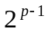到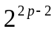
6=21 + 22 28=22 + 23 + 24 8128=26 + 27 + …… + 212
33550336=212 + 213 +……+ 224
2、每一个偶完全数都可以写成连续自然数之和：
6=1+2+3 28=1+2+3+4+5+6+7 496=1+2+3+…+30+31
3、除6以外的偶完全数，还可以表示成连续奇数的立方和（被加的项共有)：
28=13 + 33 496=13 + 33 + 53 + 73 8128=13 + 33 + 53 +…… + 153
33550336=13 + 33 + 53 +……+ 1253 + 1273
4、每一个完全数的所有约数(包括本身)的倒数之和，都等于2：
1/1 + 1/2 + 1/3 + 1/6 =2
1/1 + 1/2 + 1/4 + 1/7 + 1/14 + 1/28 =2
5、它们的二进制表达式也很有趣：
(6)10 = (110)2 (28)10 = (11100)2

十五、费马数
的数叫做费马数，头四项是F（0）=3，F（1）=5，F（2）=17，F（3）=257，
F（4）=65537都是质数。但F(6)，F(7)，F(8)，F(9)，F(10) F(11)，F(12)，F(13)，F(14) ， F(15)，F(16)，F(18)，F(19)，F(21)，F(23)，F(25)，F(26)，F(27)，F(30)，F(32)，F(36)，F(38)，F(39)，F(42)，F(52)，F(55)，F(58)，F(63)，F(73)，F(77)，F(81)，F(117)，F(125)，F(144)，F(150)，F(207)，F(226)，F(228)，F(250)，F(267)，F(268)，F(284)，F(316)，F(452)，F(1945)是合数。当n≥2时，费马数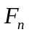若有素因子，那么这一因子具有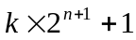的形式。
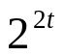
高斯指出，如果仅用圆规和直尺，作圆内接正n边形，当n满足如下特征之一方可做出：
1)n=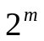；（ 为正整数）
2)边数n为素数且形如 n=（t+1=0、1、2……）。简单说为费马素数。
3)边数n具有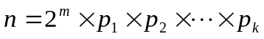，其中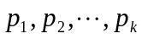为互不相同的费马素数。
由高斯的结论，具有素数p条边的正多边形可用尺规作图的必要条件是p为费马数。由于我们现在得到的费马素数只有前五个费马数，那么可用尺规作图完成的正素数边形就只有3、5、17、257、65537。进一步，可以做出的有奇数条边的正多边形也就只能通过这五个数组合而得到。这样的组合数只有31种。而边数为偶数的可尺规做出的正多边形，边数或是2的任意次正整数幂或与这31个数相结合而得到。

十六、完全平方数
完全平方数的末位数只能是0，1，4，5，6，9。奇数的平方的个位数字为奇数，十位数字为偶数。如果完全平方数的十位数字是奇数，则它的个位数字一定是6；反之，如果完全平方数的个位数字是6，则它的十位数字一定是奇数。
1、任何整数平方后，只可能是4n或4n＋1的形式，4n＋2、4n＋3的整数不是平方数。
2、任何整数平方后，只可能是3n或3n＋1的形式，3n＋2的不是平方数。
3、任何整数平方后，只可能是5n、5n＋1或5n＋4的形式。
4、任何整数平方后不可能是8n＋2，8n＋3，8n＋5，8n＋6，8n＋7。
5、任何整数平方后不可能是9n＋2，9n＋3，9n＋5，9n＋6，9n＋8。
两个平方数之和乘以两个平方数之和仍然是两个平方数之和。只要是奇数，就可以表示成两数平方差的形式。任何一个自然数都可以用不超过四个平方数来表示。（除了形如4^n*(8k+7)必须用四个平方数表示外，可以缩减到3）。

十七、水仙花数
153，370，371，407叫水仙花数，即这四个三位数字中任一个数都等于它的三个数位数字的立方和，即153＝13+53+33，370=33+73+03，371=33+73+13，407=43+03+73。具有这种性质的数叫水仙花数。

十八、西西弗斯数
123叫西西弗斯数，大家知道宇宙中有一种叫”黑洞”的天体，是由高密度物质组成，连光线射到这个天体上都被吸收掉，不能反射，人们看不见这个天体，所以称它为黑洞。而123就是数字黑洞。
我们取任一个数，如81872115378，其中偶数个数是4，奇数个数是7，是11位数，又组成一个新的数4711。该数有1个偶数，3个奇数，是4位数，又组成新数134。再重复以上程序，1个偶数，2个奇数，是3位数，便得到123黑洞。反复重复以上程序，始终是123，就再也逃不出去，得不到新的数了。对任何一个数重复以上等程序都会得到123黑洞。
为什么把数学黑洞123叫西西弗斯数呢？相传古希腊国王西西弗斯被天神处罚将一巨石推到一座山上，不管国王如何努力，那巨石总是在到达山顶之前不可避免地滚下山坡。国王被迫重新再推，永无休止，因此，人们把123黑洞叫做西西弗斯数。

十九、高度合成数
指一个数，任何比它小的自然数的因子数目均比这个数的因子数目少。首二十个高度合成数为∶2，4，6，12，24，36，48，60，120，240，360，720，840，1260，1680，2520， 5040，7560，10080。

二十、斐波那契数
开普勒发现两个斐波那契数的比会接近黃金分割：
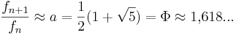。斐波那契數亦可以用連分数來表示：
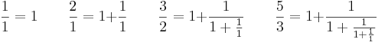
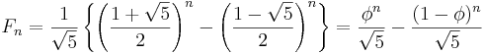
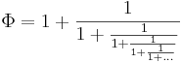
而黃金分割数亦可以用无限连分数表示：

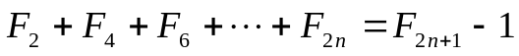
1、四个相继的斐波那契数A，B，C，D，有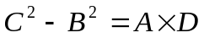
2、最后一位数字，每60个数一循环；最后两位数字，每300个数一循环；最后三位数字，每1500个数一循环；最后四位数字，每15000个数一循环；最后五位数字，每150000个数一循环，等等。
3、每第三个数可被2整除，每第四个数可被3整除，每第五个数可被5整除，每第六个数可被8整除，等等。这些除数本身也构成斐波那契数列。

二十一、亲和数
与完全数有关的是亲和数。如果两个数a和b，a的所有真因数之和等于b，b的所有真因数之和等于a，则称a，b是一对亲和数。毕达哥拉斯首先发现220与284就是一对亲和数，2000多年后，费尔马才发现了另一对亲和数：17296和18416。法国另外一位数学家笛卡尔发现了当时最大的一对亲和数：9363548，9437056。十八世纪的欧拉找到了三对亲和数：2620与2924，5020与5564，6232与6348。100多年后的1866年，意大利少年尼克劳。帕格尼尼发现了欧拉错过的更小的一对亲和数：1184与1210。
阿拉伯的学者泰比特就提出了一个构造亲和数的公式：如果三个数：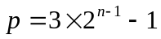，，都是素数，且p，q>2，则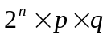和就是一对亲和数。例如，取n=2，得p=5，q=11，r=71，则2^2*5*11=220和2^2*71=284是一对亲和数。
到欧拉为止，人们研究的都是偶亲和数，欧拉是第一位系统研究奇亲和数的数学家。他给出了构造亲和数的一些方法，并证明奇亲和数是存在的。例如：a=3^2*5*7*13*17=69615 和 b=3^2*7*13*107=87633 就是一对奇亲和数。

二十二、欧拉数
欧拉数En是一個整数数列，由下列泰勒级数展开式定义：
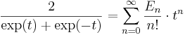
奇数项的欧拉数皆为零，偶数项的欧拉数正负相间，开首为：
E0 = 1
E2 = -1
E4 = 5
E6 = -61
E8 = 1，385
E10 = -50，521
E12 = 2，702，765
E14 = -199，360，981
E16 = 19，391，512，145
E18 = -2，404，879，675，441

二十三、欧拉的其他公式
表面经过连续变形可变为球面的多面体叫简单多面体。V是多面体的顶点数，F是多面体的面数，E是多面体的边数，m是多面体中一个面的边数，n是一个顶点的边数，则有

其实上述欧拉公式对简单多面体都成立。令f（p）＝V+F-E＝2，则f (p)叫做欧拉示性数。对于具有k (k≥2)个连通分支的平面图G，有n-m+r=k+1。其中n，m，r分别为G的顶点数，边数和面数。上面的公式对平面图（就是图中的边是不相交的连通图）也成立。由欧拉公式可以推导出下面的定理：
- 图G是一个由n个结点m条边的简单连通平面图，若，则有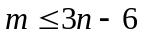。
- 若图G是每个面由4条或4条以上的边围成的连通平面图，则有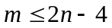
著名的欧拉公式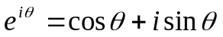是人们公认的优美公式。原因是指数函数和三角函数在实数域中几乎没有什么联系，而在复数域中却发现了他们可以相互转化，并被一个非常简单的关系式联系在一起。特别是当θ=π时，欧拉公式便写成了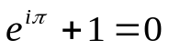，就这个等式将数中最富有特色的五个数0，1，i ，e，π 绝妙地联系在一起。欧拉常数Ｃ
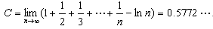

二十四、欧拉方程
各项未知函数导数的阶数与乘积因子自变量的方次数相同。欧拉方程是特殊的变系数方程，通过变量代换可化为常系数微分方程。 作变量变换
一般地，用变量D表示对自变量t的导数d/dt
比如作变量变换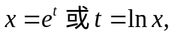
既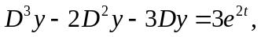又比如
把x+a看作一个整体

二十五、勾股数的特点
勾股数实际上就是不定方程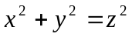的正整数解。设两个正整数u，v，它们满足：u＞v，(u，v)=1， u≠v(mod2)。又设a，b，c，且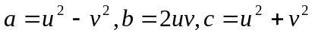，则a，b，c是勾股数。（*）
如果(a， b， c)是勾股数，它们的正整数倍数，也是勾股数，即 (na， nb， nc) 也是勾股数。若果 a，b，c 三者互质（它们的最大公因子是 1），它们就称为素勾股数。所有素勾股数（不是所有勾股数）都可用上述列式当中找出，这亦可推论到，数学上存在无穷多的素勾股数。
引理1： 若满足且 则总是一奇一偶。勾、股、弦各个都不等。勾、股中至少有一个能被3整除，也至少有一个能被4整除。勾、股、弦中至少有一个能被5整除。
让我们将条件（*）改写成 (u，v)=1，u=(2m-1)+v (4)。其中m为正整数，于是就有
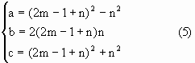其中n=v
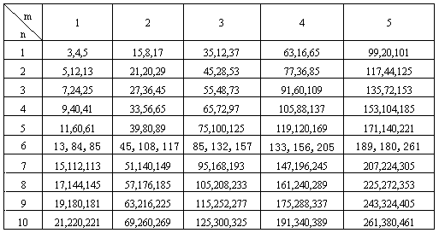
在条件(4)中，u=2m-1+n，v=n是满足u＞v的，但不一定满足(u，v)=1，在只有同时满足(u，v)=1时，由(5)式决定的a、b、c才是基本解。否则就不是基本解。这里，我们把不满足(u，v)=1的解叫做非基本解。可见，由(5)式所决定的不定方程(1)的所有的基本解，还包括了一部分非基本解。
定理：若a为大于1的奇数，则存在有二连续整数b，b+1，使得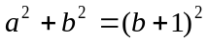成立的充要条件是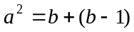。故整数组2n+1，2n (n+1)，2n (n+1)+1(n∈N)构成勾股数。
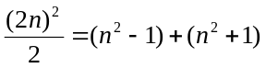推论：整数组2 (n+1)，n (n+2)，n (n+2)+2 (n∈N)构成勾股数组。
特征：当a为偶数，设a＝2n，（n > 1，是正整数），由于

这表明可分成两个连续的奇数或两个连续的偶数之和。这两个连续奇数或两个连续偶数可以取为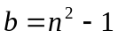，。容易看出所得的a，b，c满足关系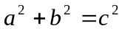
特征：当a为奇数时，设a=2n+1 (n＞1的正整数)，由于
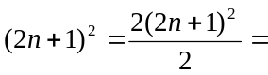
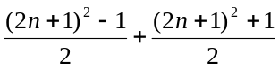
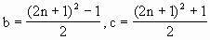
即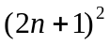可分成两个连续的自然数之和，则这两个连续的自然数依次可为。

二十六、勾股数系的系和组
在勾股数系公式(5)中，当m取某一正整数，而r取所有的正整数时，就确定一系列有某些共同特点的所有数组，我们把它叫做一个系。其中决定系别的数m叫做系项。如当m=1时，公式(5)就决定了第1系；当m=2时，公式(5)就决定了第2系等等。勾股数系是由无限多个系组成的。
当系项m给定之后，数n的取值就决定了该系中的一个数组，数n叫做这个数组的组项。如当m=1，n=1时，公式(5)就决定第1系第1组数：3，4，5；当m=5，n=10时，公式(5)就决定了第5系第10组数：261，380，461等等，在每一系中，数组也有无限多个。
为了叙述及书写方便，我们把系项m和组项n写在a、b、c的右下角，并用符号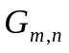表示第m系第n组数，即
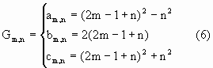
如：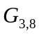={105，208，233}；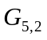 ={117，44，125}；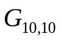 ={741，580，941}等等。

二十七、勾股数系的性质
性质一：当 (u，v) =1且u≠v（mod2）时，由m、n决定的数组是基本解，其中u=2m-1+n，v=n。
为了区别于一般的数组，我们用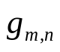表示基本解。在勾股数系中，第1系的数组全部满足性质一，因此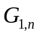=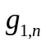。
性质二：勾股数系中的一个数组，不论它是否是基本解，一定有
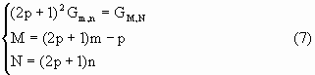
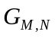一定是数系中的一个非基本解，这里p为任一正整数，勾股数系就是由所有的基本解和(7)式所决定的非基本组成的。
性质三：数系的所有数组中，a、c为奇数，b为4的整倍数。
性质四：某一数组的系数m和组项n用该组数a、b、c可分别表示为：
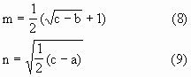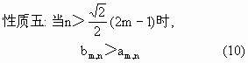

二十八、二元一次不定方程
二元一次不定方程ax＋by=c有解，当且仅当 a、 b的最大公约数d=（a，b）能整除c。而它的一般解是： x=x0+Bt y=y0-At
这里（x0，y0）是方程的一个特殊解，A，B由a=Ad，b=Bd给出，t是任意的整数。因此方程 33x＋17y=13的一般解是：x=13+17t y＝26-33t
不定方程：假设二元一次不定方程ax＋by＝c （a > 0），有整数解，则：
当b < 0时，有无限多组非负整数解。
当b > 0且c < 0，没有非负整数解；当b > 0且c＝0时，有唯一解x＝y＝0；当b > 0且c > 0时，或有有限组非负整数解，或无解。
n元一次不定方程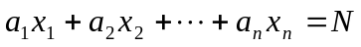有整数解的充要条件是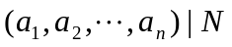。

二十九、中国同余式
的一般解：
其中70是5和7的倍数，但被3除余1；21是3和7的倍数，但被5除余1；15是3和5的倍数，但被7除余1，105是3、5、7的最小公倍数。
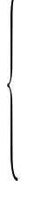孙子定理：设是两两互素的正整数。令
，则同余式组
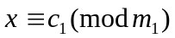
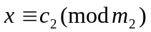
……………………
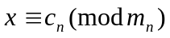
有且只有解，其中
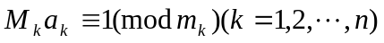。

三十、数列
若数列{an}为等差数列，如果m+n=p+q，那么有am+an=ap+aq；a、b的等差中项为：a+b/2。
如果三个数成等差，应设为：a-d、a、a+d。d为这三个数的公差。 四个数应设为：a-3d、a-d、a+d、a-3d。这四个数的公差为2d。 要证明数列{an}为等差数列，只要证明：an-an-1=一个常数。这个常数是这个数列的公差。等差数列{an}前n项和Sn的求法：Sn=(a1+an)×n÷2或者Sn=n×a1+n×(n-1)×d÷2。
若数列{an}为等比，如果m+n=p+q，那么有：am×an=ap×aq。a、b的等比中项为：a与b乘积的平方根。三个数成等比，应设为a÷q、a、a×q。q为这三个数的公比。 四个数成等比，应设为a、a×q、a×q2、a×q3。q为这三个数的公比。要证明数列{an}为等比，只要证明an÷an-1=一个不为0的常数即可。这个常数是这个数列的公比。数列{an}的前n项和Sn为：当公比q=1时，Sn=n×a1； 当公比q≠ 1时，
Sn=a1×(1-qn)÷(1-q)=a1×(qn-1)÷(q-1)=(a1-an×q)÷(1-q)
12+22+32+……+n2=1/6×n×(n+1)×(2n+1)。
13+23+33+……+n3=[n(n+1)/2]2。
n个aaa……a=a/9[10n-1]，a∈Z。(a属于整数)

三十一、常识
在表面积相等的所有立体中，球具有最大体积。在体积相等的所有立体中，球具有最小的表面。在所有等周的（即有相等周长的）平面图形中，圆有最大的面积。反之：在有相等面积的所有平面图形中，圆有最小的周长。
n=4t+2(t≥2)阶欧拉方都是存在的。 三十六军官问题
一个国际象棋盘是一个8×8的64方格，欧拉曾研究过棋盘上马的跳跃问题，他证明了，存在一个马的跳跃路线，从一点出发，经过每一格一次且仅一次，最后又跳回到初始点。
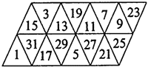
在这个公式里，f代表我们所用的力，F代表我们所要对抗的力。e代表数 2．718……（自然对数的底），k代表绳和桩子之间的摩擦系数。a代表绕转角，也就是绳索绕成的弧的长度跟弧的半径的比。
每一个三角形中的数字之和都相同。

三十二、幻方
奇数阶幻方的做法：
先把1第一行中间一列。从2开始到n×n的数依次按下列规则存放：每一个数的存放的行比前一个数的行减1，列数加1。如果前一个数的行数是1，则下一个数的行数是n（最后一行）；如果前一个数的列数是n，则下一个数的列数是1；如果前一个数的行数是1，并且列数是n，则下一个数的放在前一个数的下面。如果按上面的规则放，发现该位置已经有数存在，则下一个数放在前一个数的下面。此方法适合所有奇数。
偶数阶幻方可分成两种：1、N=4m (m>=1)。 2、N=2(2m+1) (m>=1)
对于N=4m 一般都用对调法，制作起来很容易。如4阶幻方的排列法：
先将1-16按如左图排列好，再将非主对角线上的各个数关于中心对调，既成右图：
1 | 15 | 14 | 4
12 | 6 | 7 | 9
8 | 10 | 11 | 5
13 | 3 | 2 | 16
1 | 2 | 3 | 4
5 | 6 | 7 | 8
9 | 10 | 11 | 12
13 | 14 | 15 | 16

对于N=2(2m+1) 一般常用加边法，以6阶为例子，先排出4m=4阶的幻方，如上图，再将图中每一个数都加上[(2(2m+1))2-(4m)2]/2=8m+2=10，有下图：
11 | 25 | 24 | 14
22 | 16 | 17 | 19
18 | 20 | 21 | 15
23 | 13 | 12 | 26
在加上一圈格子，把1，2，3，……8m+2 和 (2(2m+1))2，(2(2m+1))2-1，(2(2m+1))2-2，……(4m)2+1+8m+2 这些数安排在外圈格子内，但要使相对两数之和等于16m(m+1)+5。对于 m=1 这些数是：1，2，3，4，5，6，7，8，9，10； 36，35，34，33，32，31，30，29，28，27
 | 11 | 25 | 24 | 14
 | 22 | 16 | 17 | 19
 | 18 | 20 | 21 | 15
 | 23 | 13 | 12 | 26
对于 N=2(2m+1) 也可以用对调法，将下图中的有阴影的数字关于中心点对调
1 | 9 | 34 | 33 | 32 | 2
6 | 11 | 25 | 24 | 14 | 31
10 | 22 | 16 | 17 | 19 | 27
30 | 18 | 20 | 21 | 15 | 7
29 | 23 | 13 | 12 | 26 | 8
35 | 28 | 3 | 4 | 5 | 36
1 | 7 | 13 | 19 | 25 | 31
2 | 8 | 14 | 20 | 26 | 32
3 | 9 | 15 | 21 | 27 | 33
4 | 10 | 16 | 22 | 28 | 34
5 | 11 | 17 | 23 | 29 | 35
6 | 12 | 18 | 24 | 30 | 36
成为下图，但除了两条主对角线上各个数之和等于111外，其他均不相等，如下图：
36 | 7 | 24 | 18 | 25 | 6 | 行和116
2 | 29 | 14 | 20 | 11 | 32 | 行和108
34 | 9 | 22 | 16 | 27 | 4 | 行和112
33 | 10 | 21 | 15 | 28 | 3 | 行和110
5 | 26 | 17 | 23 | 8 | 35 | 行和114
31 | 12 | 19 | 13 | 30 | 1 | 行和106
列和141 | 列和93 | 列和117 | 列和105 | 列和129 | 列和81 | 111
但是上图也很有规律，如第一行多5，第六行少5，第二行少3，第五行多3，第三行多1，第四行少1。第一列多30，第六列少30，第二列少18，第五列多18，第三列多6，第四列少6。只要做如下对调即可： 24<->19 或18<->13；2<->5 或32<->35；9<->10 或 27<->28；34<->4 或33<->3；7<->25 或12<->30；14<->20 或17<->23；22<->16；21<->15。
36 | 7 | 24 | 13 | 25 | 6
2 | 29 | 20 | 14 | 11 | 35
34 | 9 | 16 | 22 | 28 | 4
3 | 10 | 15 | 21 | 27 | 33
5 | 26 | 17 | 23 | 8 | 32
31 | 30 | 19 | 18 | 12 | 1

三十三、克拉茨命题
任意写下一正整数。如果偶数，把它除于2：如是奇数，乘3加1。对每次算得的结果，也用上面两条法则去处理，继续下去，你会发现，最后会进入一个”圈子”：4，2，1，4，2，1……例如，你先写下7，根据法则，乘3加1，写下22。现是偶数，根据法则，除于2，写下11。即写出：7，22，11，34，17，52，26，13，40，20，10，5，16，8，4，2，1，4，2，1……，进入”圈子”了。有人从1一直写到60，000，000，发现无一整数例外。
克拉茨定义函数，表示整数n经过m次变化（前面所说的）后的值。对于n=2k，经过若干次偶变换，必然要变成奇数。任何奇自然数经过若干次变换都会变成1。
引理一：若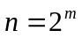，则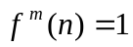
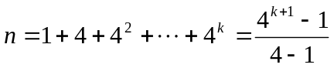
引理二：若，则有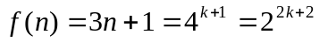，从
而
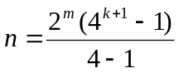
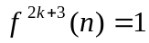。
引理三：若，则有

三十三、用牛顿叠代法求高精度倒数
先求一个低精度的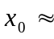1/A做初始值，再用牛顿叠代法变换函数 f (x) = 1/x-A， 得到近似序列。
每算一次上式， 可比前次多几乎一倍的精度。算n位1/A只要反复约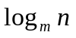次。它的好处是只需进行乘法。由二阶牛顿叠代法得
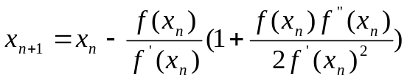 于是 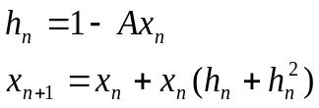

三十四、用二分法求解n!
设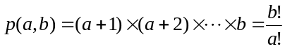，则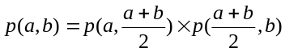，则 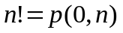

三十五、高精度求乘幂
我们把问题转化为多次求两大数的积， 由于我们有快速乘法， 使得这么做可以使乘幂计算快许多。下面的程序时求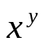

result=x；
While y mod 2=0
{
y=y div 2；
result=result*result；
}
tmp=1；
While y<>1
{
If y mod 2<>0 then { tmp=tmp*result； y=y-1；}；
While y mod 2=0
{
y=y div 2；
result=result*result；
}
}
result=result*tmp //result就是所求结果。
对以上代码进行优化：
tmp=x；
result=1；
While y<>1
{
While (y and 1)<>1
{
y=y shr 1；
tmp=tmp*tmp；
}
result=result*tmp；
y=y-1；
}
result=tmp*result

还有一种基于二进制的乘方算法， 例：
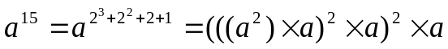
由以上，设 为指数的二进制表示；
1、 p←a； i←n-2； 2、 ； 3、 若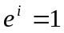，p=p×a；
4、 i--； 若 i>=0 转到2； 5、 输出 p。

三十六、高精度求实数乘幂
将指数y分为整数a， 小数部分b 。由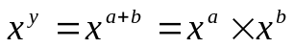按整数指数乘幂计算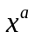。利用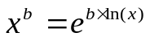计算第二部分。两部分相乘得。其中计算 ln(x) 和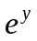都要涉及到e的乘幂计算，换句话说我们又回到开头的问题。好险，人们早就知道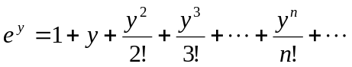。同样是把 y 分为整数，小数部分，整数部分同样是按整数指数乘幂计算，小数部分按上式算。

三十七、高精度求对数
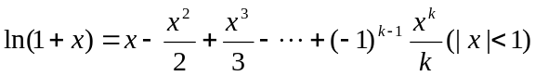 ①
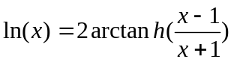 ② ③
设 y=(x-1)/(x+1)， 则②式化为。
对于函数 y=(x-1)/(x+1) ， 当 x 增大时 y 永远也大不过 1 ，完全可以用③式计算， 但是 x 较大时 y 非常接近 1 ，使得级数③，的高精度计算非常慢。 只有当 x 接近 1 时， 速度才快。
想到对数的性质： (y 是任意实数) ④
这样就可以通过选择适当的 y 值使x/e^y尽量接近1，从而方便使用①或②③式来计算。并且 x 以相同程度接近 1 时(x-1)/(x+1)比(x-1)更有利。 且③比①收敛得更快。因此建议使用②③式来计算。
剩下的问题是如何找这个 y 。y 应该是 ln(x)近似值。因为这样才能使ln(x)- y尽可能地接近 ln(1) 。如果 x 在double或extended类型的范围内那就好办了： 把 x 转换为double (或extended)再 ln(x)就得到y的近似值。
如果没那么好采，上述办法行不通，怎办? 联想到常用对数的一个性质：
lg(x)=x的位数-1+lg(x的小数点移至其第一位后的数)
事实上它是④式的特例。 当 x 以非十进制表示时(例如二进制)上式稍加修改就可以用：log(x)=x的位数-1+log(x的小数点移至其第一位后的数)
接着用换底公式 ln(x)=log(x)/log(e) 这个问题就解决得差不多了， 通常log的底取的与内部的进位制一样，比如 2，10，65536，1000000000……

三十八、乘法的快速傅立叶转换
两个大整数可写成如下形式： X=P(B)，Y=Q(B)。B是基数 (通常B =10或 10的正整数次方，进制)可以看作P，Q是两个多项式：（n是大整数的位数，x、y是各位数字）。有它们的乘积 R(z)， 那么 XY=R(B)。 这样， 问题转为求两个多项式的乘积。而一个不超过 m 次的多项式可以用 m 个点 ( 当z取 m 个不同值时的 R(z)) 来表示。 并且适当的点值表示的多项式相乘可以在 O(n) 的时间里完成。 问题是怎样把多项式快速转为点值表示法。 m个z应取1的单位复数根Wk。即
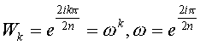
这样一来， 变换可以在 O(nlogn) 的时间里完成。
Fourier 变换：设有序列 A =，对它进行 Fourier 变换，方法如下。
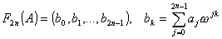
反Fourier 变换：
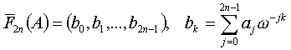
由于，所以进行正反两次Fourier 变换后，结果应除以 2n。
快速傅立叶变换是一个O(n logn)里计算序列A 的Fourier Transform 的方法。由于公式：
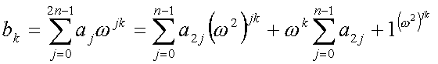
由此在 O(nlogn)里计算的步骤：分 A 为两部分。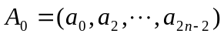，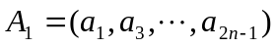递归，计算傅立叶变换： 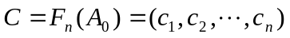 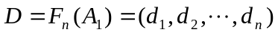
合并序列，

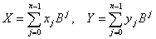
三十九、FFT 乘法
设 n 是2的幂。且两个大整数 X和Y 的系数小于n。
在时间O(nlog(n))计算Z=XY，执行下列步骤：计算大小2n的傅立叶变换 X* 的序列 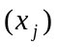：
同样， 计算 Y*的 傅立叶变换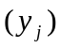：
计算 X*， Y* 对应项的乘积到 Z*
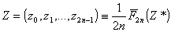
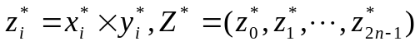
计算 Z* 的反傅立叶变换 Z，并将各项除以2n。
然后重新整理系数 zi 到正常格式，得 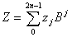
这么做等于计算 Z = XY。注意在 X 的系数后添加高次零项使n化为2的正整数次幂， Y也是。可见， 进行了 3 次大小 2n 的FFT，和一组系数相乘(可忽略)， 因此它的复杂度是3次大小 2n 的FFT。计算平方时，只需进行 2 次大小 2n 的FFT。
让我们来看一个具体实例 (用100进制) ：45672=？
0 1 2 3
A =(45 67 00 00) { 补零 }
45，00 67，00 { 分成奇，偶两组 }
0 1 2 3
45 00 67 00 { 每组再分成奇，偶两组。分组完成 }
0 1
45，45 67，67 { 开始变换： bk = ck + wk dk， bn+k = ck - wk dk }
112， 45+67i ，-22， 45-67i { 变换完毕 }
12544， -2464+6030i， 484， -2464-6030i {各项平方}
12544， 484 -2464+6030i ，-2464-6030i {分成奇，偶两组}
12544 484 -2464+6030i -2464-6030i {每组再分成奇，偶两组。}
13028， 12060 -4928， 12060i { 反FFTbk=ck + w -kdk，bn+k =ck - w -k dk}
8100， 24120， 17956， 0 { 变换完毕 }
2025， 6030， 4489， 0 { 各项除以四 }
2025
6030
4489
20857489 { 加起来 }

四十、高精度求开方
一、一般方法，使用很类似除法， 以求200的开平方为
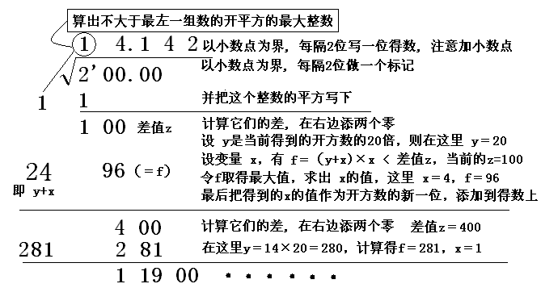
二、级数展开
由代数式的变换，其中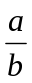是 Sqrt (x) 的近似值。而
，例如：
Sqrt(2)≈239/169 ，a=239，b=169 ，得Sqrt(2) = (239/169)*1/Sqrt(1-1/57122)
如果是开N (正整数) 次方 (x是被开方数)，则有：它的时间复杂度是 O(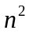)
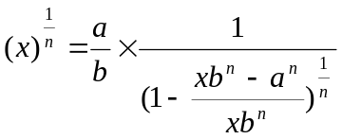，其中：
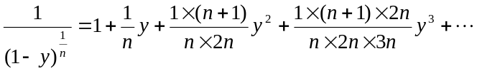
三、牛顿叠代法
先求出1/sqrt(A)的近似值并赋给X， 反复运算下式
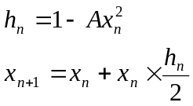
直到得到想要的精度(每算一次上式，可比前次多差不多一倍的精度。也可以用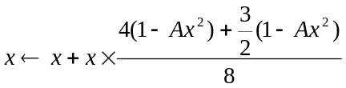算一次， 可比前次多差不多2倍的精度)。
最后X←AX 就得到Sqrt (A)。反复算的过程有许多地方可以优化：
While X<>0 do begin
Mul(X，X，Tmp)；
Mul(Tmp，A，Tmp)； {每次只取比X多一倍位数的A}
Tmp ← 1-Tmp； {for i=1 to size do tmp[i]<-999…- tmp[i]}
Mul(Tmp，X，Tmp)；
Mul(Tmp，0。5，Tmp)； {乘以0。5 比除以2快}
Add(X，Tmp，X)； {X的前(size-1)部分几乎不用考虑}
End；
开M (正整数 次方)(A是被开方数)
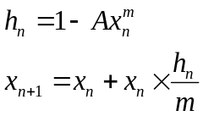
X≈Exp(-Ln(A)/n)； {X约等于A开N次方的倒数}
While X精度不够do
X ← X+X(1-AXn)/n； {算一次， 可比前次多差不多一倍的精度}
X←A*Xn-1 {得到A开N次方}

四十一、对原函数进行高精度求解
这是一阶精度的欧拉公式，用来求解原函数的值，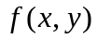是一阶微分方程，h是x轴上的一小段长度。
龙格-库塔方法是一种在工程上应用广泛的高精度单步算法。由于此算法精度高，采取措施对误差进行抑制，所以其实现原理也较复杂。同前几种算法一样，该算法也是构建在数学支持的基础之上的。对于一阶精度的欧拉公式有：
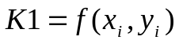
当用点处的斜率近似值K1与右端点处的斜率K2的算术平均值作为平均斜率K*的近似值，那么就会得到二阶精度的改进欧拉公式：
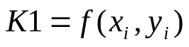
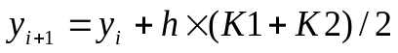
依次类推，如果在区间[，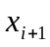]内多预估几个点上的斜率值K1、K2、……Km，并用他们的加权平均数作为平均斜率K*的近似值，显然能构造出具有很高精度的高阶计算公式。经数学推导、求解，可以得出四阶龙格－库塔公式，也就是在工程中应用广泛的经典龙格－库塔算法：
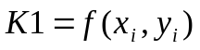 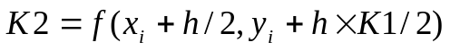

四十二、巴什博奕（Bash Game）：
只有一堆n个物品，两个人轮流从这堆物品中取物，规定每次至少取一个，最多取m个。最后取光者得胜。显然，如果n=m+1，那么由于一次最多只能取m个，所以，无论先取者拿走多少个，后取者都能够一次拿走剩余的物品，后者取胜。因此我们发现了如何取胜的法则：如果n=（m+1）r+s，（r为任意自然数，s≤m)，那么先取者要拿走s个物品，如果后取者拿走k（≤m)个，那么先取者再拿走m+1-k个，结果剩下（m+1）（r-1）个，以后保持这样的取法，那么先取者肯定获胜。总之，要保持给对手留下（m+1）的倍数，就能最后获胜。这个游戏还可以有一种变相的玩法：两个人轮流报数，每次至少报一个，最多报十个，谁能报到100者胜。

四十三、威佐夫博奕（Wythoff Game）：
有两堆各若干个物品，两个人轮流从某一堆或同时从两堆中取同样多的物品，规定每次至少取一个，多者不限，最后取光者得胜。
这种情况下是颇为复杂的。我们用表示两堆物品的数量并称其为局势，如果甲面对（0，0），那么甲已经输了，这种局势我们称为奇异局势。前几个奇异局势是：（0，0）、（1，2）、（3，5）、（4，7）、（6，10）、（8，13）、（9，15）、（11，18）、（12，20）。可以看出， 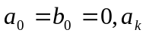是未在前面出现过的最小自然数，而 奇异局势有如下三条性质：
1、任何自然数都包含在一个且仅有一个奇异局势中。由于是未在前面出现过的最小自
然数，所以有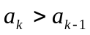，而。所以性质1成立。
2、任意操作都可将奇异局势变为非奇异局势。事实上，若只改变奇异局势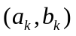的某一
个分量，那么另一个分量不可能在其 他奇异局势中，所以必然是非奇异局势。如果使
的两个分量同时减少，则由于其差不变，且不可能是其他奇异局势的差，因此
也是非奇异局势。
3、采用适当的方法，可以将非奇异局势变为奇异局势。假设面对的局势是（a，b），若 b = a，则同时从两堆中取走 a 个物体，就变为了奇异局势（0，0）；如果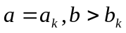，那么，取走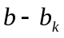个物体，即变为奇异局势；如果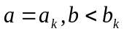 ，则同时从两堆中拿走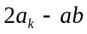个物体，变为奇异局势；如果，则从第一堆中拿走多余的数量即可；如果，分两种情况，第一种，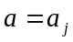（j < k），从第二堆里面拿走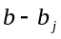即可；第二种，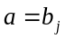（j < k），从第二堆里面拿走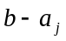即可。
从如上性质可知，两个人如果都采用正确操作，那么面对非奇异局势，先拿者必胜；反之，则后拿者取胜。那么任给一个局势（a，b），怎样判断它是不是奇异局势呢？我们有如下公式：
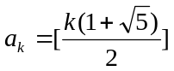，（k=0，1，2，……，n 方括号表示取整函数)
奇妙的是其中出现了黄金分割数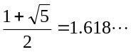，因此，由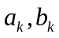组成的矩形近似为黄金矩形，由于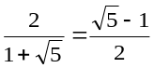，可以先求出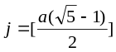，若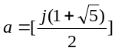，那么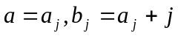，若不等于，那么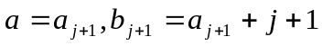，若都不是，那么就不是奇异局势。然后再按照上述法则进行，一定会遇到奇异局势。

四十四、尼姆博奕（Nimm Game）：
有三堆各若干个物品，两个人轮流从某一堆取任意多的物品，规定每次至少取一个，多者不限，最后取光者得胜。
这种情况最有意思，它与二进制有密切关系，我们用（a，b，c）表示某种局势，首先（0，0，0）显然是奇异局势，无论谁面对奇异局势，都必然失败。第二种奇异局势是（0，n，n），只要与对手拿走一样多的物品，最后都将导致（0，0，0）。仔细分析一下，（1，2，3）也是奇异局势，无论对手如何拿，接下来都可以变为（0，n，n）的情形。
计算机算法里面有一种叫做按位模2加，也叫做异或的运算，我们用符号（+）表示这种运算，先看（1，2，3）的按位模2加的结果：
1 =二进制01
2 =二进制10
3 =二进制11 （+）
———————
0 =二进制00 （注意不进位）。对于奇异局势（0，n，n）也一样，结果也是0。任何奇异局势（a，b，c）都有a（+）b（+）c =0。
如果我们面对的是一个非奇异局势（a，b，c），要如何变为奇异局势呢？假设 a < b < c，我们只要将c 变为 a（+）b，即可，因为有如下的运算结果a（+）b（+）(a（+）b)=(a（+）a)（+）(b（+）b)=0（+）0=0。要将c 变为a（+）b，只要从c中减去c-（a（+）b）即可。我们来实际进行一盘比赛看看：
甲：(7，8，9)->(1，8，9)奇异局势
乙：(1，8，9)->(1，8，4)
甲：(1，8，4)->(1，5，4)奇异局势
乙：(1，5，4)->(1，4，4)
甲：(1，4，4)->(0，4，4)奇异局势
乙：(0，4，4)->(0，4，2)
甲：(0。4，2)->(0，2，2)奇异局势
乙：(0，2，2)->(0，2，1)
甲：(0，2，1)->(0，1，1)奇异局势
乙：(0，1，1)->(0，1，0)
甲：(0，1，0)->(0，0，0)奇异局势
甲胜。

四十五、取火柴游戏
规则一：若限制每次所取的火柴数目最少一根，最多三根，则如何玩才可致胜？
例如：桌面上有n=15根火柴，甲﹑乙两人轮流取，甲先取，则甲应如何取才能致胜？
为了要取得最後一根，甲必须最後留下零根火柴给乙，故在最後一步之前的轮取中，甲不能留下1根或2根或3根，否则乙就可以全部取走而获胜。如果留下4根，则乙不能全取，则不管乙取几根（1或2或3），甲必能取得所有剩下的火柴而赢了游戏。同理，若桌上留有8根火柴让乙去取，则无论乙如何取，甲都可使这一次轮取後留下4根火柴，最後也一定是甲获胜。由上之分析可知，甲只要使得桌面上的火柴数为4﹑8﹑12﹑16……等让乙去取，则甲必稳操胜券。因此若原先桌面上的火柴数为15，则甲应取3根。（∵15-3=12）若原先桌面上的火柴数为18呢？则甲应先取2根（∵18-2=16）。
规则二：限制每次所取的火柴数目为1至4根，则又如何致胜？
原则：若甲先取，则甲每次取时，须留5的倍数的火柴给乙去取。
通则：有n支火柴，每次可取1至k支，则甲每次取後所留的火柴数目必须为k+1之倍数。
规则三：限制每次所取的火柴数目不是连续的数，而是一些不连续的数，如1﹑3﹑7，则又该如何玩法？
分析：1﹑3﹑7均为奇数，由於目标为0，而0为偶数，所以先取者甲，须使桌上的火柴数为偶数，因为乙在偶数的火柴数中，不可能再取去1﹑3﹑7根火柴後获得0，但假使如此也不能保证甲必赢，因为甲对於火柴数的奇或偶，也是无法依照己意来控制的。因为〔偶-奇=奇，奇-奇=偶〕，所以每次取後，桌上的火柴数奇偶相反。若开始时是奇数，如17，甲先取，则不论甲取多少（1或3或7），剩下的便是偶数，乙随後又把偶数变成奇数，甲又把奇数回覆到偶数，最後甲是注定为赢家；反之，若开始时为偶数，则甲注定会输。
通则：开局是奇数，先取者必胜；反之，若开局为偶数，则先取者会输。
规则四：限制每次所取的火柴数是1或4（一个奇数，一个偶数）。
分析：如前规则二，若甲先取，则甲每次取时留5的倍数的火柴给乙去取，则甲必胜。此外，若甲留给乙取的火柴数为5之倍数加2时，甲也可赢得游戏，因为玩的时候可以控制每轮所取的火柴数为5（若乙取1，甲则取4；若乙取4，则甲取1），最後剩下2根，那时乙只能取1，甲便可取得最後一根而获胜。
通则：若甲先取，则甲每次取时所留火柴数为5之倍数或5的倍数加2。

四十六、取硬币游戏
游戏1：
桌上放着15枚硬币，两个游戏者（你和你的一位同学）轮流取走若干枚。规则是每人每次至少取1枚，至多取5枚，谁拿到最后一枚谁就赢得全部15枚硬币。游戏开始了，你一定在想：有没有能保证你赢的办法呢？若有，这办法又是什么呢？现在你把自己想象成处于即将赢的状态，该你取硬币了，而且桌面上硬币恰好不超过5枚，这时，你可以一次拿走桌上的所有硬币，成为赢者。现在，你能不能从这样的终点状态往前推，找出一个状态，使得只要你的对手处在这一状态，那么无论他拿走几枚硬币，你都会处于理想的获胜状态？不难发现，如果你的对手处于桌面有6枚硬币的状态，那么无论他拿走几枚（从1枚到5枚）硬币，桌上都会剩下至少1枚至多5枚硬币，这样胜利一定属于你。即谁拿走第（15－6＝）9枚硬币，谁将获胜。于是，游戏1获胜情况就与下面游戏2结果相同。
游戏2：
桌上放着9枚硬币，两个游戏者(你和你的一位同学)轮流取走若干个。规则是每人每次至少取1枚，至多取5枚，谁拿到最后一枚谁就赢得15枚硬币由对游戏1的倒推分析，我们不难知道，游戏2的获胜情况与下面游戏3结果相同。
游戏3：
桌上放着3枚硬币，两个游戏者（你和你的一位同学）轮流取走若干个。规则是每人每次至少取1枚，至多取5枚，谁拿到最后一枚谁就赢得15枚硬币。在游戏3中，你只要第一个从桌上拿走3枚硬币便可赢。可见，你要在游戏1中取胜，只要第一个取走桌面上的3枚硬币便一定能赢。
想一想：利用上面的最佳战略方法和你的小朋友做下面的游戏：桌上放30枚硬币，两个游戏者（你和你的一位同学）轮流取走若干个。规则是每人每次至少取2枚，至多取6枚，谁拿到最后一枚谁就赢得全部30枚硬币。

四十七、分金币
记住了这一点，就可以知道我们的出发点应当是游戏进行到只剩两名海盗——即1
号和2号——的时候。这时最厉害的海盗是2号，而他的最佳分配方案是一目了然的：
100块金子全归他一人所有，1号海盗什么也得不到。由于他自己肯定为这个方案投赞成
票，这样就占了总数的50%，因此方案获得通过。
现在加上3号海盗。1号海盗知道，如果3号的方案被否决，那么最后将只剩2个海
盗，而1号将肯定一无所获——此外，3号也明白1号了解这一形势。因此，只要3号的分
配方案给1号一点甜头使他不至于空手而归，那么不论3号提出什么样的分配方案，1号
都将投赞成票。因此3号需要分出尽可能少的一点金子来贿赂1号海盗，这样就有了下面
的分配方案： 3号海盗分得99块金子，2号海盗一无所获，1号海盗得1块金子。
4号海盗的策略也差不多。他需要有50%的支持票，因此同3号一样也需再找一人做
同党。他可以给同党的最低贿赂是1块金子，而他可以用这块金子来收买2号海盗。因为
如果4号被否决而3号得以通过，则2号将一文不名。因此，4号的分配方案应是：99块金
子归自己，3号一块也得不到，2号得1块金子，1号也是一块也得不到。
5号海盗的策略稍有不同。他需要收买另两名海盗，因此至少得用2块金子来贿赂，
才能使自己的方案得到采纳。他的分配方案应该是：98块金子归自己，1块金子给3号，
1块金子给1号。

四十八、三人行游戏
有一个学校有15个女生，她们每天要做三人行的散步，要使每个女生在一周内的每天做三人行散步时，与其她同学在组成三人小组同行时，彼此只有一次相遇在同一小组，应怎样安排？
设１５位女生用下面１５个符号表示：x ，a1 ，a2 ，b1 ， b2 ， c1 ，c2 ，d1 ，d2 ， e1 ，e2 ，f1 ，f2 ，g1 ，g2 ；将它们排成七行，每天五个三人行小组（共十五人），使ｘ处于七行中的最前一位置上：(x，a1，a2)； (x，b1，b2)；(x，c1，c2)；(x，d1，d2)； (x，e1，e2)； (x，f1，f2)；(x，g1，g2)。
于是只须分配１４个元素，再每一行中，后继三人行小组，即对有下标的七个元素ａ，ｂ，ｃ，ｄ，ｅ，ｆ，ｇ进行三元素组合，填入每行，但每个字母只许出项两次。即
Sunday： (x，a，a)， (b，d，f)， (b，e，g)， (c，d，g)， (c，e，f)；
Monday： (x，b，b)， (a，b，e)， (a，f，g)， (c，d，g)， (c，e，f)；
Tuesday： (x，c，c)， (a，d，e)， (a，f，g)， (b，d，f)， (b，e，g)；
Wednsday：(x，d，d)， (a，b，c)， (a，f，g)， (b，e，g)， (c，e，f)；
Thursday：(x，e，e)， (a，b，c)， (a，f，g)， (b，d，f)， (c，d，g)
Friday： (x，f，f)， (a，b，c)， (a，d，e)， (b，e，g)， (c，d，g)；
Saturday：(x，g，g)， (a，b，c)， (a，d，e)， (b，d，f)， (c，e，f)
现在来填下标，如果在同一行中，可以有两个相同字母，例如在第三行中bdf，beg中，b出现两次，可标上不同的脚标b1，b2；若每一个”三人行”，有两个脚标已定，则在同一行，别的三人行组不能再用；若不是由两种原则定出脚标，就定为１。得到解：
Sunday： (x，a1，a2)，(b1，d1，f1)，(b2，e1，g1)，(c1，d2，g2)，(c2，e2，f2)；
Monday： (x，b1，b2)，(a1，b2，e2)，(a2，f2，g2)，(c1，d1，g1)，(c2，e1，f1)；
Tuesday： (x，c1，c2)，(a1，d1，e1)，(a2，f1，g1)，(b1，d2，f2)，(b2，e2，g2)；
Wednsday：(x，d1，d2)，(a1，b2，c2)，(a2，f2，g1)，(b2，e1，g2)，(c1，e2，f1)；
Thursday：(x，e1，e2)，(a1，b1，c1)，(a2，f1，g2)，(b2，d1，f2)，(c2，d2，g1)
Friday： (x，f1，f2)，(a1，b2，c1)，(a2，d2，e1)，(b1，e2，g1)，(c2，d1，g2)；
Saturday：(x，g1，g2)，(a1，b1，c2)，(a2，d1，e2)，(b2，d2，f1)，(c1，e1，f2)

四十九、3个教士和3个土人
有3个教士和3个土人，正在想如何利用小艇渡过对岸。小艇最多容纳2人。当一边的土人多于教士时，土人会吞掉教士。究竟如何可以把他们安全地送到湖的对岸呢?
空―――教士、教士、教士、土人、土人、土人
教士、土人―――教士、教士、土人、土人
土人―――教士、教士、教士、土人、土人
土人、土人、土人―――教士、教士、教士
土人、土人―――土人、教士、教士、教士
土人、土人、教士、教士－――土人、教士
土人、教士―――土人、教士、土人，教士
土人、教士、教士、教士――土人、土人
教士、教士、教士―――土人、土人、土人
教士、教士、教士、土人、土人―――土人
教士、教士、教士、土人―――土人、土人
教士、教士、教士、土人、土人、土人―――空

五十、分酒问题
这是一个网友们经常提起的趣味数学问题，它最初是以一个小故事的形式出现的。据说有人给酒肆的老板娘出了一个难题：此人明明知道店里只有两个舀酒的勺子，分别能舀7两和11两酒，却硬要老板娘卖给他2两酒。聪明的老板娘毫不含糊，用这两个勺子在酒缸里舀酒，并倒来倒去，居然量出了2两酒。

顺序 | 1 | 2 | 3 | 4 | 5 | 6 | 7 | 8 | 9 | 10 | 11 | 12 | 13 | 14
7 两 | 7 | 0 | 7 | 3 | 3 | 0 | 7 | 0 | 7 | 6 | 6 | 0 | 7 | 2
11两 | 0 | 7 | 7 | 11 | 0 | 3 | 3 | 10 | 10 | 11 | 0 | 6 | 6 | 11

当然，老板娘的方法是每次都用7两勺从酒缸里面舀酒，然后再把装满酒的11两勺中的酒倒回到酒缸中，直到7两勺子中剩下2两酒为止。我们也可以反过来，每次用11两勺从酒缸里面舀酒，然后再把装满酒的7两勺中的酒倒回到酒缸中，直到11两勺子中剩下2两酒为止。如下：
顺序 | 1 | 2 | 3 | 4 | 5 | 6 | 7 | 8 | 9 | 10 | 11 | 12 | 13 | 14 | 15 | 16 | 17 | 18
7两 | 0 | 7 | 0 | 4 | 4 | 7 | 0 | 7 | 0 | 1 | 1 | 7 | 0 | 5 | 5 | 7 | 0 | 7
11两 | 11 | 4 | 4 | 0 | 11 | 8 | 8 | 1 | 1 | 0 | 11 | 5 | 5 | 0 | 11 | 9 | 9 | 2

可以看到，老板娘用7两勺舀了5次，我们用11两勺子舀了4次。实际上这个问题是一个一次不定方程问题，设可以经过舀k次得到2两酒，用老板娘的方法则有：7k=2 mod 11，k=2/7 mod 11=(2+3*11)/7 mod 11=5次，用我们的方法则有：11k=2 mod 7，4k=2 mod 7 ，2k=1 mod 7，k=1/2 mod 7=(1+7)/2 mod 7=4次。
显然这是酒量不限的情况。在1586年，意大利数学家塔尔塔利亚提出了限制酒量的类似的分酒问题：一个能装8升的酒杯装满了酒，另外还有一个5升和3升的空酒杯，问怎样才能倒出4升酒？其中一种方法是先往5升的酒杯中倒入5升，再由5升酒杯倒入3升酒杯中3升……如下：
顺序 | 1 | 2 | 3 | 4 | 5 | 6 | 7 | 8
8两 | 8 | 3 | 3 | 6 | 6 | 1 | 1 | 4
5两 | 0 | 5 | 2 | 2 | 0 | 5 | 4 | 4
3两 | 0 | 0 | 3 | 0 | 2 | 2 | 3 | 0
也可以先倒入3升酒杯3升酒，再倒入5升酒杯中3升……如下：
顺序 | 1 | 2 | 3 | 4 | 5 | 6 | 7 | 8 | 9
8两 | 8 | 5 | 5 | 2 | 2 | 7 | 7 | 4 | 4
5两 | 0 | 0 | 3 | 3 | 5 | 0 | 1 | 1 | 4
3两 | 0 | 3 | 0 | 3 | 1 | 1 | 0 | 3 | 0
一般地，对于以a，b，c为容量的三个酒杯，a装满酒，b，c空着（a为偶数，a>b>c，b+c>=a/2)。那么对于互素的b和c，并且满足a>=b+c-1，则两种方法皆可达到目的。可以用不定方程表示如下：a-bx+cy=a/2 或者 a-cx+by=a/2
分别对应于第一种和第二种方法。然而对于a=b+c-2的情况，容易看出第一种方法不再适用，会出现状态（b-1，0，c-1），这是不会倒满中等酒杯的，也不能由小容器往大容器倒c升。但是这时候第二种方法必定可以达到目的。例如a=20，b=13，c=9，就可以分出10升来。对于a<b+c-2，问题是不可解的，你可以试一试a=16，b=12，c=7看看能不能分出8升来。

五十一、砝码
这个问题用二进制砝码是解决不了的，尽管如今的计算机都要使用二进制。因为用1磅、2磅、4磅、8磅四块砝码最多只能称出1+2+4+8=15磅的物体。很自然我们会想到二进制不行，那么试试三进制看看行不行，1+3+9+27=40磅正好符合我们的要求。虽然最大我们能够称出40磅的物体来，但是 1、3、9、27的各种组合只有1、3、4、9、10、12、13、27、28、30、31、36、37、39、40磅，其中缺少许多整数磅。不过我们有一种巧妙的方法，可以解决这个难题，我们可以把砝码加在天平上那个称东西的盘子上，因此，这块砝码不是要加在称出的重量上面，而是要从中减去的数。比如5=9-3-1、6=9-3、7=9+1-3等等。为了达到这个目的，这里所用的三进制数码不是通常的0、1、2，而是-1、0、1。不错，在用3作为底数时，所用数码是0、1、2，但是2可以写成3-1，因此可以化成-1这个数字。下面可以看到这么处理的方便之处。为了简便，我们把-1写成i，以后只要在三进制中碰到2这个数字，我们就把它改写成1i（即3-1=2）例如，三进制中的22102这个数，可以用下面的加法表改写成10i11i。
22102= 1i
+ | 1 | i
1 | 1i | 0
i | 0 | i1
1i
1
0
1i（+
—————
10i11i
为了称出14磅，先将14化成普通三进制112，再改写成1iii，方法如下：
112= 110
1i（+
————
1iii
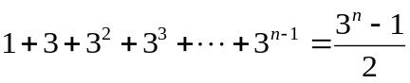这就是说，我们应该把27这块砝码放进砝码盘，而把9、3、1三块砝码放进称物盘中：
27-9-3-1=14。再看怎样称出35磅来，35=27+6+2=（1022）3=110i，所以应该把27、9这两块砝码放进砝码盘，而把1磅这块砝码放进称物盘中。这样我们完全解决了用四块砝码称出40磅以下所有整数磅物体的问题。该结论可以推广到称量超过40磅的物体上去，这时，我们要再加一块81磅的砝码，最大可称量：1+3+9+27+81=121磅。显然，如果有n块三进制砝码，则最大可称量的物品重量为：

不过用这种三进制的方法还是过于繁琐，我还是用老一套——递推方法。首先必须有1磅，不然就无法称量1磅的物品，所以我们得到了第一块砝码：1磅。现在1磅的物品可以称量了，再增加一磅，2磅怎样称量呢？2=1+1，显然还需要一块1磅的砝码，但是如果我们要求每块砝码都尽量大，那么增加一块1磅的砝码就不符合要求了。因为我们也可以增加一块2磅的砝码，而能够直接称量2磅的物品；还可以大吗？增加一块3磅的，正好满足要求：1=1，2=3-1，3=3，4=1+3。我们看到：（1，1）；（1，2）；（1，3）；都可以满足称量连续整数磅的物品，而其中（1，3）满足砝码尽量大的要求。但是也不能任意大，因为（1，4）不能称量2磅的物品，所以3磅是可选的第二块砝码中最大的一个，如果不要求尽量大，那么1，2，3都是可选的第二块砝码。现在能称量的最大重量是1+3=4磅，大于这个数就必须再增加砝码了，假设增加一块x磅的砝码，则称量 5磅=x-（1+3），求出第三块砝码 x=5+4=9磅，现在能称量从1到（1+3+9）=13磅的所有连续磅数的物品了，称量 14磅=x-（1+3+9），x=14+13=27磅。这样我们得到了4块砝码组（1，3，9，27）。
那么一般情况是怎样的呢？我们看到，若已经知道前几块砝码重量各是a0，a1，……ak-1磅，则下一块砝码的重量 ak 满足公式：ak = 1+2（a0+a1+。。。+ak-1），但是也可以 ak < 1+2（a0+a1+……+ak-1），可是绝对不能大于，因为如果有ak > 1+2（a0+a1+……+ak-1），那么最小不可称量数1+（a0+a1+……+ak-1）就无法称量了。
那么如何确定a0，a1，……ak 呢？现要求寻找能够称量从1到 N磅的砝码。如果a是寻找到的最大一块砝码，而 N = a + b，而 b是已经确定好的能够称量从1到 b磅的砝码重量之和，那么应该满足：a ≤1+2b =1+2（N-a）=2N+1-2a，所以有：a ≤（2N+1）/3 。如果用取整符号则有：a = [（2N+1）/3] 。这样确定了a之后，对 b 继续应用如上规则，即可确定全部砝码。
我们来看几个例子，N=75，[（2*75+1）/3]=50，75-50=25，[（2*25+1）/3]=17，25-17=8，[（2*8+1）/3]=5，8-5=3，[（2*3+1）/3]=2，3-2=1，所以确定出砝码组是（1，2，5，17，50）。再看，N=67，[（2*67+1）/3]=45，67-45=22，[（2*22+1）/3]=15，22-15=7，[（2*7+1）/3]=5，7-5=2，[（2*2+1）/3]=1，2-1=1，所以砝码组为（45，15，5，1，1）。N=83，[（2*83+1）/3]=55，83-55=28，[（2*28+1）/3]=19，28-19=9，[（2*9+1）/3]=6，9-6=3，[（2*3+1）/3]=2，3-2=1，所以砝码组为：（55，19，6，2，1）。
我们再看看N=41怎样确定砝码组，[（2*41+1）/3]=27，41-27=14，[2*（14+1）/3]=9，14-9=5，[（2*5+1）/3]=3，5-3=2，2=1+1，所以砝码组为：（27，9，3，1，1）。恰好是在40磅的称量法中再增加一块1磅的砝码。显然若 3 n-1 < 2N+1 ≤ 3n 则需要n块砝码。
还有另一种砝码问题。这种砝码问题中，砝码不能在两个盘中放，只能放在同一个盘中。它的规律是：如果2k=<n<2k+1，那么n一定要用k+1个数来表示，即：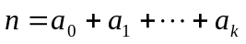而且。

五十二、杨辉三角
如果有一行的第2个元素是质数，则该行都可以被此质数除尽。例如， 第7行row7 (1 7 21 35 35 21 7 1) 7， 21， and 35 多可被 7整除。
从某列的前(後)元素(1)開始向下朝帕斯卡三角形內，任劃一對角線(長度自訂)，則對角線所經過各數相加之和恰等於對角線最後一個數下方的數(位於下一列，但不在對角線上)。你可以參考右圖：  1+6+21+56 = 84  1+7+28+84+210+462+924= 1716  1+12 = 13 |  |  |  |  |  |  | 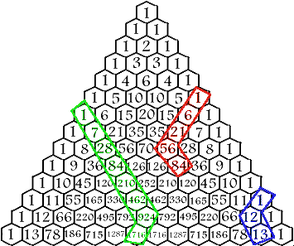
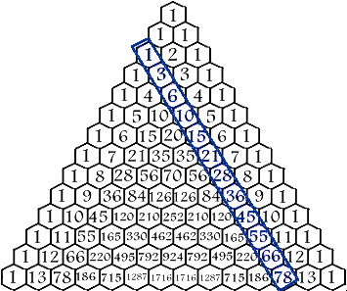 |  |  |  |  |  |  |  |  |  |  |  |  |  | 左圖框內各數是圖形數中的三角數
 | 圖形 |  |  | 點 | 線段 |  |  | 三角形 | 四邊形 |  | 五邊形 |  | 六邊形 |  | 七邊形
 | 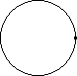 |  |  | 1
 | 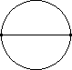 |  |  | 2 | 1
 | 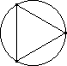 |  |  | 3 | 3 |  |  | 1
 | 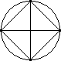 |  |  | 4 | 6 |  |  | 4 | 1
 | 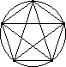 |  |  | 5 | 10 |  |  | 10 | 5 |  | 1
 | 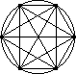 |  |  | 6 | 15 |  |  | 20 | 15 |  | 6 |  | 1
 | 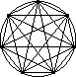 |  |  | 7 | 21 |  |  | 35 | 35 |  | 21 |  | 7 |  | 1
 | Type | 1st | 2nd |  |  | 3rd |  |  |  | 4th |  | 5th
 | 三角數 |  | 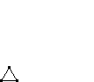 |  |  | 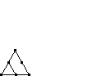 |  |  |  | 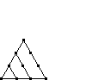 |  | 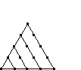
 | Value | 1 | 3 |  |  | 6 |  |  |  | 10 |  | 15
 | 四角數 |  | 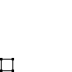 |  |  | 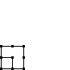 |  |  |  | 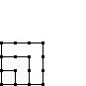 |  | 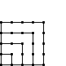
 | Value | 1 | 4 |  |  | 9 |  |  |  | 16 |  | 25
 | 五角數 |  | 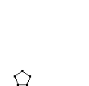 |  |  | 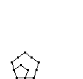 |  |  |  | 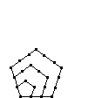 |  | 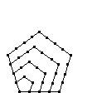
 | Value | 1 | 5 |  |  | 12 |  |  |  | 22 |  | 35
 | 六角數 |  | 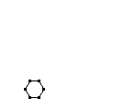 |  |  | 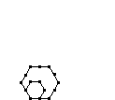 |  |  |  | 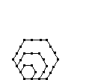 |  | 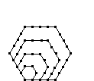
 | Value | 1 | 6 |  |  | 15 |  |  |  | 28 |  | 45

五十三、图论的一些定理：
- 完全图的边数为（n是图的顶点数）。
- 任何图中度为奇数的结点必为偶数个。所有点的度数之和为偶数。
3、对K6任意一种着色方案的着色结果，或者有一个红K3，或者有一个兰K3。任何6人的人群中，或者有3人互相认识，或者有3人彼此陌生。
4、双色完全图K7中至少有三个单色三角形。设m色完全图Kn存在单色三角形，则当q＝
（m＋1）(n-1)+2时，m＋1色完全图也存在单色三角形。
5、有限图G存在欧拉链的充要条件时：G是连通的，且奇结点数为2。有向连通图G有一条欧拉链当且仅当 G的每点出，入度相等，只有两点例外，并且它们出，入度之差一为1，一为-1。有限图G是欧拉圈的充要条件是：G是连通的，且都是偶结点。
6、设G是一个连通的简单图，并设G中的奇度数的顶点的个数m>0，则G的边可以被划分为m/2条欧拉链，但不能被划分为少于m/2条欧拉链。
7、求图中某条边的闭合欧拉圈，先用数组保存该边的顶点，再用数组保存该边，然后从该边的一个顶点出发寻找下一条加入的边。新加入的边不能存在于已经历遍的边中。若新加入的边的顶点是原始边的另一个顶点，则结束搜索。
8、哈密顿链：对于图G的两个不同的结点u，v，从u出发并通过G的其余所有结点恰好各一次而到达v的链。
9、设G是阶的简单图，且它的任何一对结点v，u都有，则图G存在哈密顿链。又若它的任何一对结点v，u都满足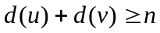，则该图本身就是一个哈密顿圈。带有桥的连通图中不存在哈密顿圈。
10、求哈密顿圈的算法：
1）从任意一个顶点开始，在它的任意一端邻接一个顶点，构造一条越来越长的链，倒不能在加长为止。设链为：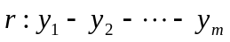
2）检查y1和ym是否邻接：
A）如果y1和ym不邻接，则转到3）；否则转到B）；
B）如果m＝n，就说明这条链已经把所有的点历遍了，则停止构造圈并输出哈密顿圈。否则y1和ym不邻接且m<n，转到C）；
C）找出一个不在r上的顶点z和在r上的顶点yk，满足z和yk是邻接的，将r用下面长度为m＋1的链来代替：
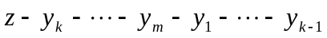 再转到2）；
3)找到一个顶点yk（1<k<m），满足y1和yk邻接，且和ym也是邻接的，将人用下面的链来替代：。
11、在 n 结点的图中任何链的长度都不大于n-1：任何基本回路的长度都不大于 n。
12、设有三点A（x1，y1），B（x2，y2），C（x3，y3），由公式
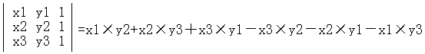
计算三角形ABC的面积。从向量AB方向看，若C在AB的左方，上式为正，否则为负。

五十四、二部图
定义: 简单无向图G=（V,E）称为二部图,如果V可划分为两个子集X和Y使得E中每条边的二端点都分别属于X,Y。二部图G常记为 G=（X,E,Y）。二部图G=（X,E,Y）称为完全二部图,如果X的每一点都与Y的每一点邻接,完全二部图常记为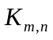,其中,m=|X|,n=|Y|。无向图G为二部图当且仅当所有回路长为偶数。
二部图 G=（X,E,Y）的边集E的子集M称为G的一个匹配,如果M的任二边都没有公共端点。 G中边数最多的匹配称为最大匹配(不唯一)。含有G的每一点的匹配称为完美匹配(必为最大匹配仍不唯一)。
如何寻找最大匹配:
先任取一个匹配M(含一边即可)作为起点。接着按下列方法逐步调整当前匹配(每一步使它调整为边数多1的匹配)最后达到一个最大匹配:
步骤① 在X中选定不属于M的所有点xi标记(*)。
步骤② 在X的新标记的点中选一点,如xi,用(xi)标记通过不属于M的边与xi邻接并且尚未标记的点(一定是Y集合里的，如yi)。
步骤③ 在Y的新标记的点中选一点(如yi),用(yi)标记通过属于M的边与yi邻接并且尚未标记的点(一定是X集合里的，如xj)
照此继续,直到发现标记到Y的一个点,该点不与X中任一边相关联或标记不到任何这样的点为止。出现前一情况,便找到一条关于M的交替链，利用它可调整M到一个比M多一边的匹配；出现后一情况便表示M已为最大匹配。看下面的示例：
解: ①取一个初始匹配M={Bb,Cc,Dd}。 ②用标记法从点A开始求得一条交替链:P=(AcCe)(左图)。
③调整匹配M:将P中属于M的边删去并将其中不属于M的其它边添加到M中得到比M多一边的新匹配M’(右图)。
④因对M’用标记法只能从E或F开始,但都不能求出M’的任何交替链,故判定M’是一个最大匹配。
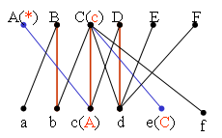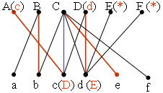

五十五、排列组合问题
1、排列定义：从n个不同元素中取r个按次序排列，称从n中取r的排列，记为P(n，r)
P(n，r)=n×(n-1)×(n-2)×……×(n-r+1)=n!/(n-r)!
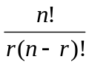2、从n个不同元素中取r个排成圆圈，称为圆排列，如果将一个圆排列旋转得到另一个圆排列，这两个圆排列是相同的，只能算一个。圆排列的个数为：

- 令S是一个多重集，它有k种不同类型的元素，每一个元素都有无穷的重复数。那么从S中选出r个元素进行排列，排列的个数是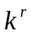。
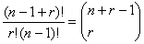
- S是一个多重集，有k种不同类型的元素，各元素的重复数分别是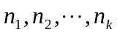，S的大小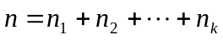，则S 的全排列数是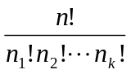
- 把r个相同的球，放进n-1个相同的盒壁中的放法的个数为：
- 组合的公式：
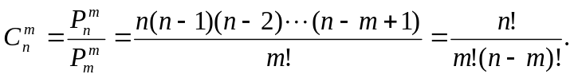
；
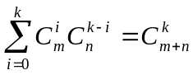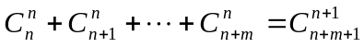
- 有n个车（棋子的名字）共k种颜色，各个颜色的车的个数分别是：，把这些车放进n×n的棋盘上，使所有的车都不能互相攻击。这样的放法有
- S为具有k种类型元素的一个多重集，每个元素均具有无限的重复数，则S的r－组合的个数为。这也是不定方程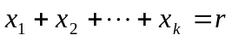的整数解个数。

五十六、计数问题
1、catalan数 f(n)=f(n-1)*(4n-2)/(n+1)
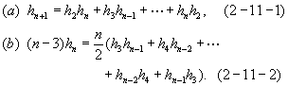

五十七、微积分公式
1、导数公式：
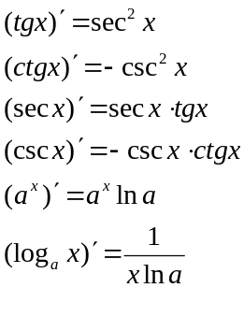

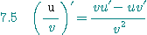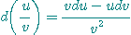
2、基本积分表：

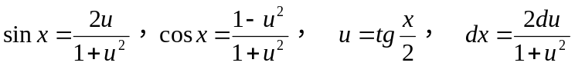3、三角函数的有理式积分：

4、一些初等函数： 5、两个重要准则
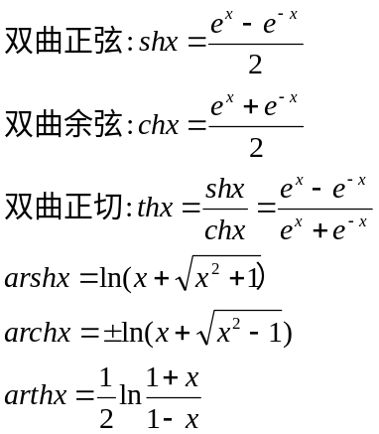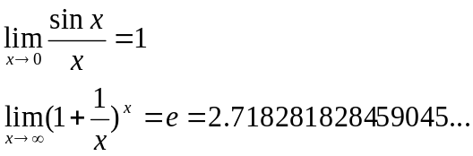

6、高阶导数公式——莱布尼兹（Leibniz）公式：
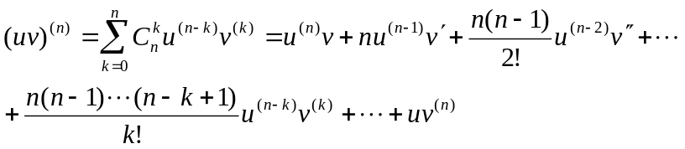

7、中值定理与导数应用：
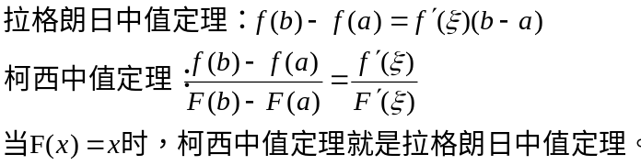
8、曲率：
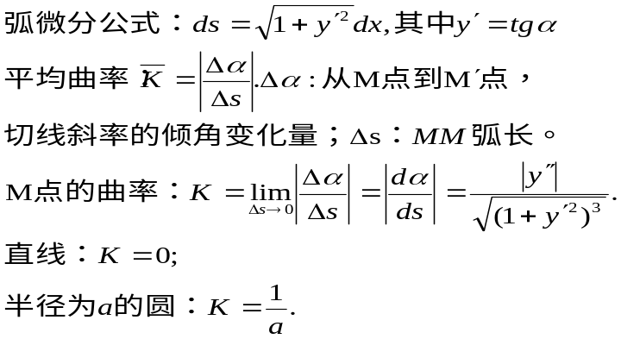
9、定积分的近似计算：
七、定积分应用相关公式：

五十八、三角函数公式
1、诱导公式：
函数  角A | sin | cos | tg | ctg
-α | -sinα | cosα | -tgα | -ctgα
90°-α | cosα | sinα | ctgα | tgα
90°+α | cosα | -sinα | -ctgα | -tgα
180°-α | sinα | -cosα | -tgα | -ctgα
180°+α | -sinα | -cosα | tgα | ctgα
270°-α | -cosα | -sinα | ctgα | tgα
270°+α | -cosα | sinα | -ctgα | -tgα
360°-α | -sinα | cosα | -tgα | -ctgα
360°+α | sinα | cosα | tgα | ctgα

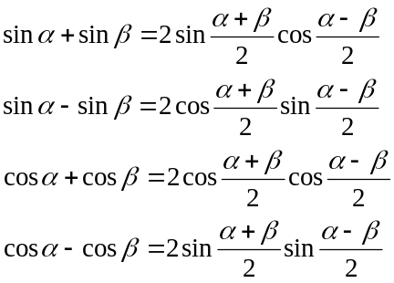2、和差角公式： 3、和差化积公式：
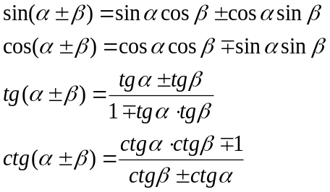

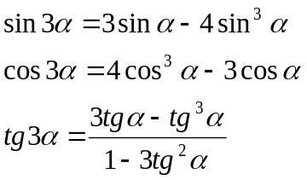4、倍角公式：
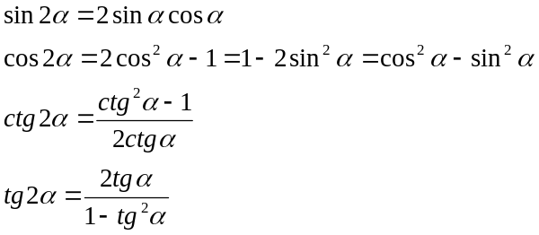

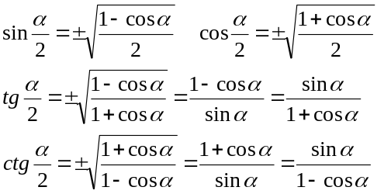
4、半角公式：

5、正弦定理：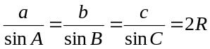 余弦定理：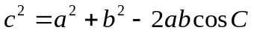
6、反三角函数性质：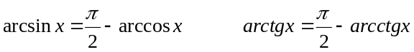

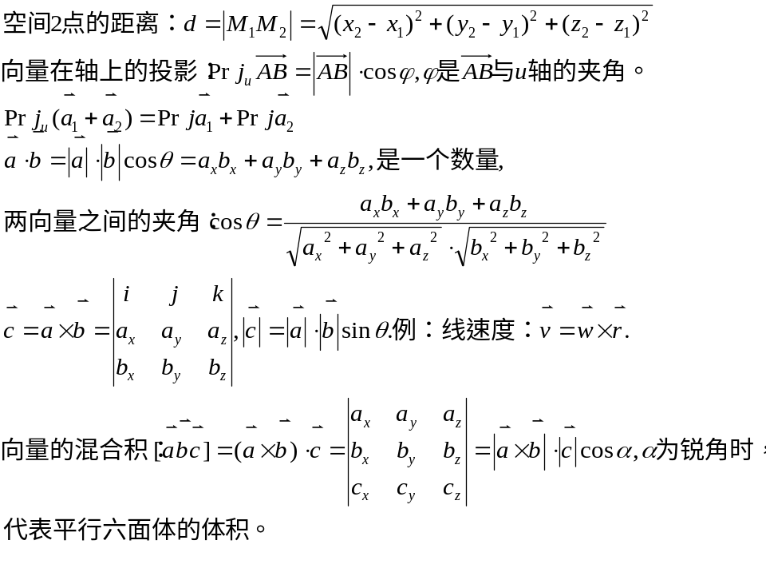五十九、空间解析几何和向量代数：

六十、多元微积分
1、多元函数的极值及其求法：
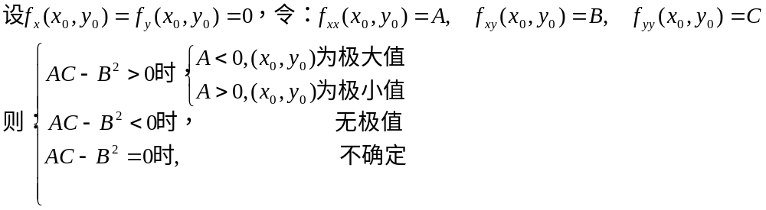
2、重积分及其应用：
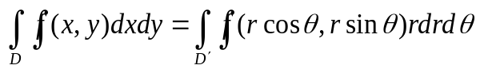
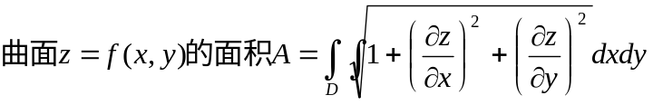
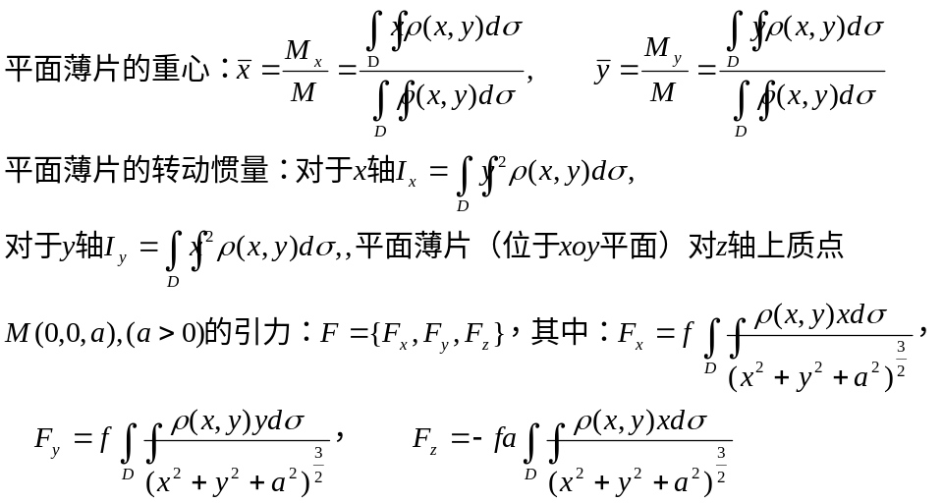
3、柱面坐标和球面坐标：
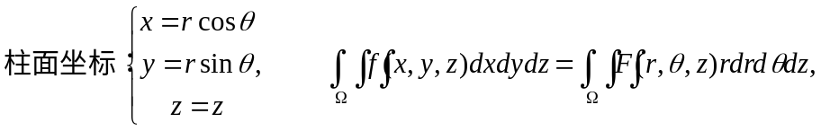
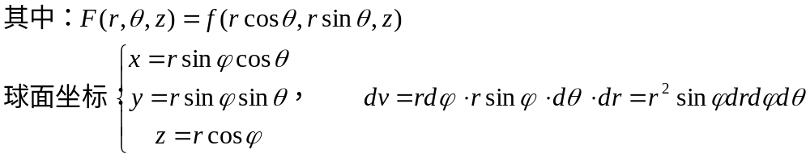
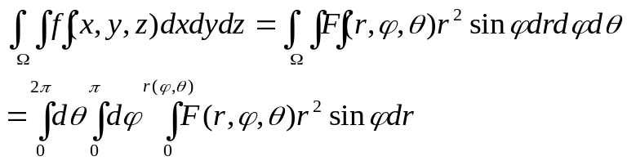
4、曲线积分：
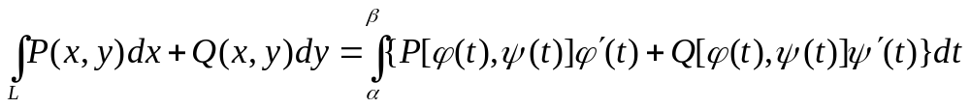
6、曲面积分：
7、高斯公式：
8、斯托克斯公式——曲线积分与曲面积分的关系：

六十一、多元函数微分法及应用
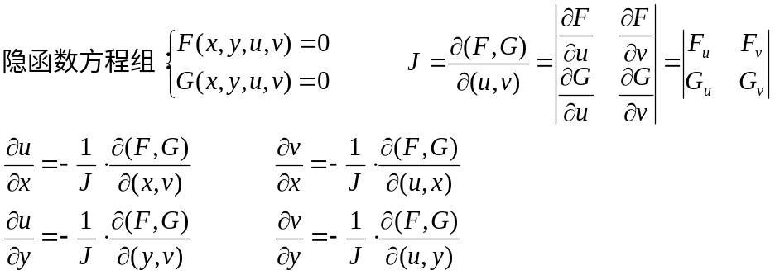

六十二、微分法在几何上的应用：
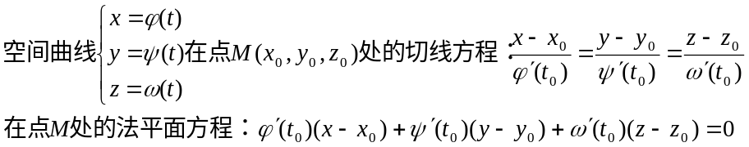
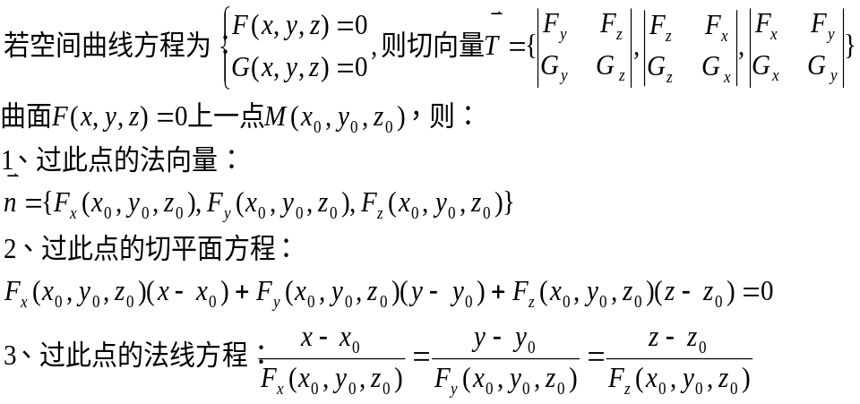
2、方向导数与梯度：

六十三、级数：
1、级数审敛法：
2、绝对收敛与条件收敛：
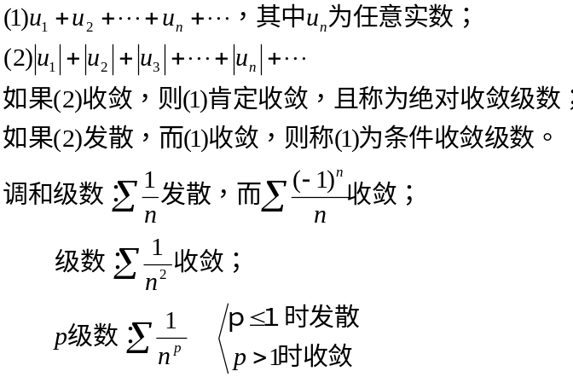
3、幂级数：
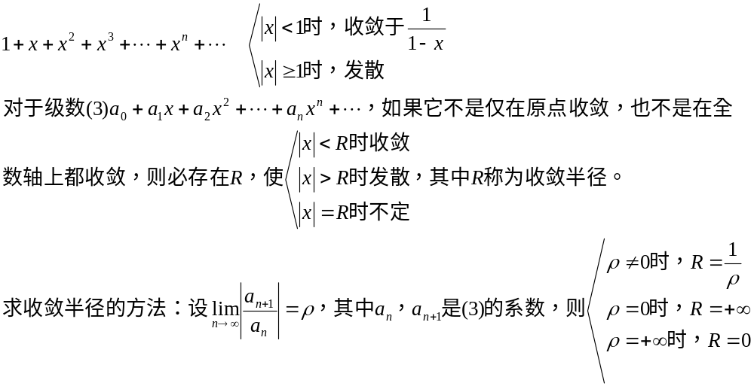
4、函数展开成幂级数：
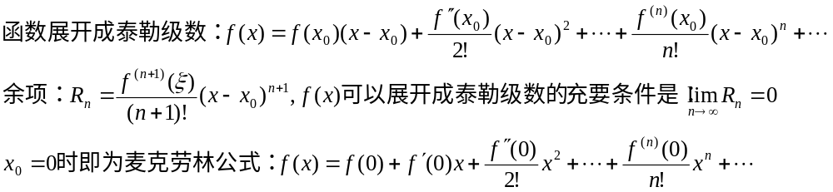
5、一些函数展开成幂级数：
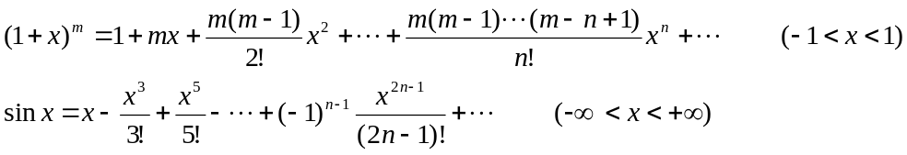
6、欧拉公式：
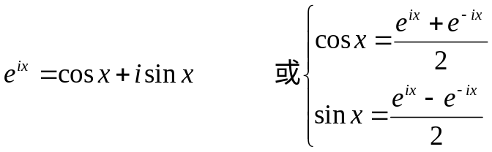
7、三角级数：
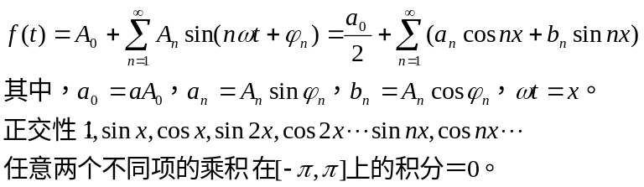
8、傅立叶级数：
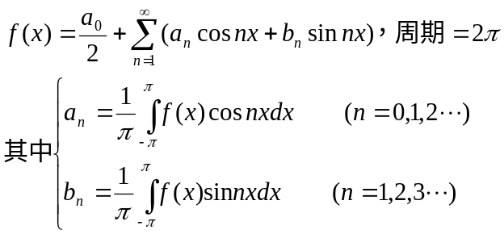
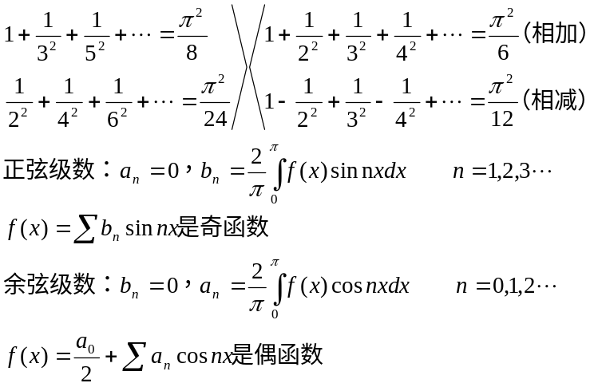
9、周期为的周期函数的傅立叶级数：

六十四、微分方程：
1、一阶线性微分方程：
2、全微分方程：
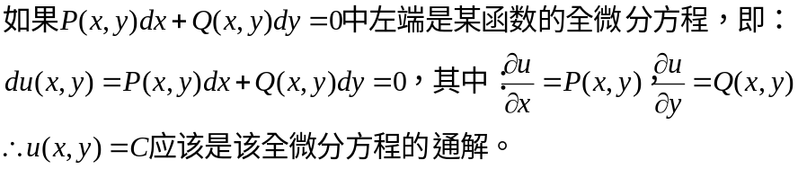
3、二阶微分方程：
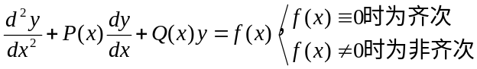
4、二阶常系数齐次线性微分方程及其解法：
 | (*)式的通解
两个不相等实根
两个相等实根
一对共轭复根  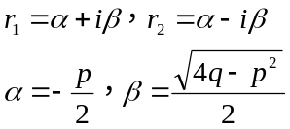 | 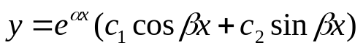
5、二阶常系数非齐次线性微分方程
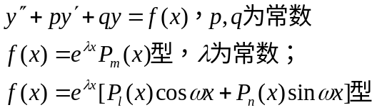

六十五、数学常用公式
一、乘法与因式分解公式
1、1
1、2
4
二、三角不等式
2、1
2、2
2、3
2、4
2、6
三、一元二次方程 的解
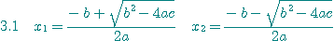
3、2 (韦达定理) 根与系数的关系：
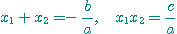
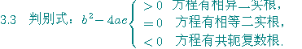
四、某些数列的前n项和
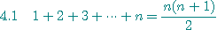
4、2
4、3
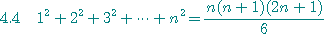
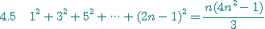
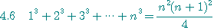
4、7
五、二项式展开公式
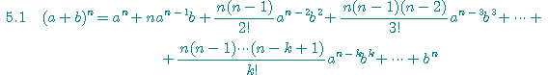
六、导数与微分
2 导数及微分公式
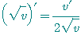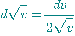
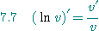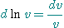
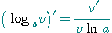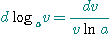
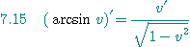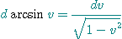
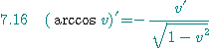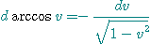
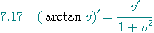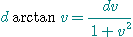
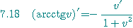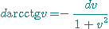
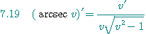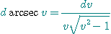
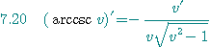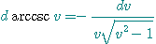
八、不定积分表（基本积分）
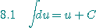
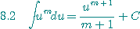
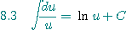
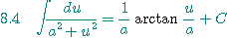
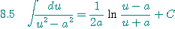
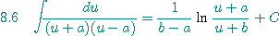
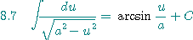
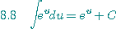
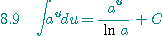
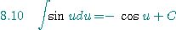
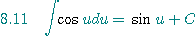
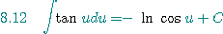
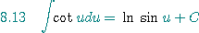
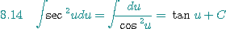
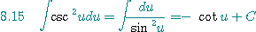
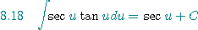
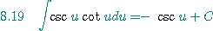
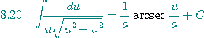
七、其他公式
(π＝3.1415926535897932384626433832795。)
e＝2.7182818284590452353602874713527 欧拉常数＝
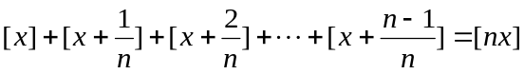
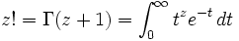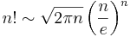
分部积分法：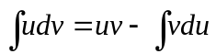 极坐标的定积分：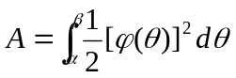
旋转体的体积：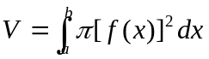
曲线长度：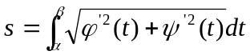 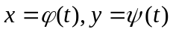

六十六、二维图形的周长与面积公式
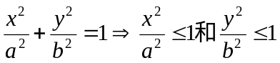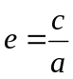圆：半径＝ r 直径d＝2r 圆周长＝ 2πr ＝πd 面积＝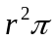
椭圆： 离心率： 面积＝πab
a与b分别代表短轴与长轴的一半。
矩形： 面积＝ ab 周长＝ 2a＋2b
平行四边形： 面积＝ bh ＝ ab sinα 周长＝ 2a＋2b
梯形： 面积＝ h (a＋b) /2 周长＝ a＋b＋h (secα＋secβ)
正n边形： 面积＝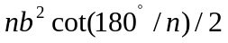 周长＝ nb
以下是三维立体的体积与表面积（包含底部）公式。
球体： 体积＝ 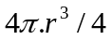 表面积＝ 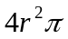
方体： 体积＝ abc 表面积＝ 2 (ab＋ac＋bc)
圆柱体： 体积＝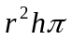 表面积＝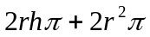
圆锥体： 体积＝ 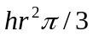 表面积＝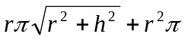
三角锥体： 若底面积为A， 体积＝ Ah/3
平截头体（frustum）： 体积＝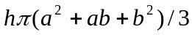 表面积＝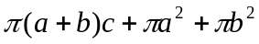
椭球： 体积＝4 π abc/3
环面（torus）： 体积＝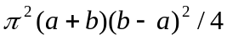 表面积＝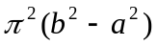
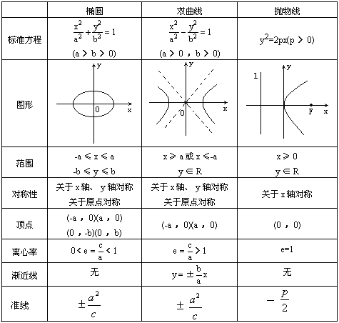
圆锥曲线
与两个定点F1、F2的距离的和等于常数2a的点的轨迹，未必是椭圆，当2a＞|F1F2|时，轨迹才是椭圆；当2a=|F1F2|时，轨迹是线段F1F2；当2a＜|F1F2|时，轨迹不存在．同样，与两个定点F1、F2的距离的差的绝对值等于常数2a的点的轨迹，当2a＜|F1F2|时，是双曲线；当2a=|F1F2|时，是直线F1F2除去中间部分后，以F1，F2为端点的两条射线；当2a＞|F1F2|时，轨迹不存在．
另一种定义，即圆锥曲线的统一定义：平面内到定点与到定直线的距离的比是常数e(e＞0)的点的轨迹，当0＜e＜1时，是椭圆；当e＞1时，是双曲线；当e=1时，是抛物线．其中也有定点不在定直线上的规定．若定点在定直线上，对于上面的叙述，当0＜e＜1时，轨迹不存在；当e＞1时，轨迹是两条关于定直线对称，过定点的直线(定点除外)；当e=1时，轨迹是一条过定点且与定直线垂直的直线(定点除外)．
椭圆的第二定义。当点M与一个定点的距离和它到一条定直线的距离之比为常数（0＜e＜1）时，这个点的轨迹是椭圆。定点是椭圆的焦点，定直线叫做椭圆的准线，常数e是椭圆的离心率。 当e越接近于1时，c越接近于a，从而b越小，因此椭圆越扁；反之，e越接近于0，从而b越接近于a，椭圆越接近于圆。可见离心率是刻画椭圆圆扁程度的量。
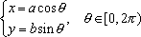
椭圆的参数方程：
是离心角
从椭圆的一个焦点发出的光线或声波在经过椭圆周上反射后，反射都经过椭圆的另一个焦点。
(1) 抛物线只位于半个坐标平面内，虽然它也可以无限延伸，但是没有渐近线．
(2) 抛物线只有一条对称轴，这条对称轴垂直于抛物线的准线或与顶点和焦点的连线重合，抛物线没有中心。
(3) 经过抛物线y2＝2px的焦点F，作一条直线垂直于它的对称轴，和抛物线相交于P1、P2两点，线段P1P2叫做抛物线的通径。｜P1P2｜＝2p
从抛物线的一个焦点发出的光线或声波在经过抛物线的反射后，会平行于主轴发向远方。

六十七、Pick公式
S=I+E/2-1 S面积 I内点数 E边上点数

六十八、程序
1、凸包问题
//凸包问题，求点阵的外围边界的长度
#include <stdio。h>
#include <math。h>
int x[2][100]，y[2][100]，a[2][100]，b[2]；
//本题将用分治法，先从输入的点阵中找出横坐标最大和最小的点，，由这两点的连线把点阵分为上下两块，，然后就分别处理。怎样把点阵分为上下两块呢？利用三角形面积公式
s=(x1*y2+x2*y3+x3*y1-x3*y2-x2*y1-x1*y3)/2来实现。这个公式不但可以求出面积，当知道点1和点2是点阵的外边界的点，只要利用这个公式，求出其余点中与点1、点2组成的三角形的面积最大者，这时点3就一定也是外边界的点；而且这个公式的s有正有负，当点1、2、3的顺序是顺时针，s为负，否则为正，利用这一点可以求出点3是在点1、2的连线的左侧还是右侧，进行分区，再用分治法处理。//
float find(int x1，int y1，int x2，int y2，int c)//x1，y1，x2，y2就是点1、2的
{ //横坐标、纵坐标，c表示在第一次分区时的两个区域的编号，c有0、1两个值
int i，j=-1；
long sum，max=0；
float s1，s2；
for(i=0；i<=b[c]；i++)
{
if(a[c][i]!=0)//a[c][i]!=0表示第i点已经被访问过，而且不可能再作为边界
continue；
sum=x1*y2+x2*y[c][i]+x[c][i]*y1-x[c][i]*y2-x2*y1-x1*y[c][i]；//面积公式
if(sum==0)
a[c][i]=1；//点i是与点(x1，y1)、点(x2，y2)是同一条直线，它在计算周长中
//没有作用，所以标志其不可能再作为边界
else if(sum>0&&sum>max)
{
max=sum；//面积最大的点i是作为边界的，用j记录面积最大的点的编号
j=i；
}
}
if(j!=-1)//j的初始值为－1，当上面能找到边界上的点时，j就不是－1，所以可以在
//这里判断有没有边界点
{
a[c][j]=1；//标志j点不可能再作为边界
s1=find(x1，y1，x[c][j]，y[c][j]，c)；//递归，函数返回(x1，y1)，(x[c][j]，
//y[c][j])两点间的边界长度
s2=find(x[c][j]，y[c][j]，x2，y2，c)；//注意前四个参数的顺序，一定要按逆
//时针的顺序
s1+=s2；
}
else
{
sum=(x1-x2)*(x1-x2)+(y1-y2)*(y1-y2)；//当没有找到边界点时，要求出这两点间的长度
s1=sqrt(sum)；
}
return s1；
}
-------------------------------------------------------------------------------
int main()
{
int i，j，n，k，maxx=-30000，minx=30000，sum；
int c，d，p，q，e，f；
float s；
freopen(“source。in”，”r”，stdin)；
scanf(“%d”，&n)；//点阵的点数
for(i=0；i<n；i++)
{
scanf(“%d%d”，&a[0][i]，&a[1][i])；//点的坐标的输入，保存到a数组中
if(a[0][i]<minx)//查找这些点中横坐标的最大和最小值，而这两个点必定是边界点
{
minx=a[0][i]；
j=i；
}
if(a[0][i]>maxx)
{
maxx=a[0][i]；
k=i；
}
}
c=0，d=0，maxx=0，minx=0，p=-1，q=-1；
for(i=0；i<n；i++)//利用上面求出的两点所连成线把点阵划分成两部分
{
if(i==j||i==k)//因为j、k是保存了上面求出的两点的序号
continue；
sum=a[0][j]*a[1][k]+a[0][k]*a[1][i]+a[0][i]*a[1][j]-a[0][i]*a[1][k]-a[0][k]*a[1][j]-a[0][j]*a[1][i]；//上面的面积公式
if(sum==0) continue；//当sum＝0表示该点与点i、j成为直线，所以它们对边
//界周长没有影响，不用对其处理
else if(sum<0)//sum<0的点划分为一个区域
{
x[1][d]=a[0][i]；//x，y数组是保存上下包的点的坐标，
y[1][d]=a[1][i]；
d++；
if(sum<minx)
{
minx=sum；
q=i；
}
}
else if(sum>0)//sum>0的点划分为一个区域
{
x[0][c]=a[0][i]；
y[0][c]=a[1][i]；
c++；
if(sum>maxx)
{
maxx=sum；
p=i；
}
}
}
b[0]=c-1，b[1]=d-1；//b[0]是保存上包的点的数量，b[1]是保存下包的点的数量
i=a[0][j]，j=a[1][j]；//i，j，sum，k，c，d，e，f是保存上面得到的四个点的坐标
sum=a[0][k]，k=a[1][k]；
if(p!=-1)
c=a[0][p]，d=a[1][p]；
if(q!=-1)
e=a[0][q]，f=a[1][q]；
for(minx=0；minx<n；minx++)//因为数组a在后面要标志该点是否被访问过，所以这
//里要把它初始化
{
a[0][minx]=0；
a[1][minx]=0；
}
s=0；
if(p==-1||q==-1)//当没有上包或下包，要求出最初的两点的长度
{
minx=(i-sum)*(i-sum)+(j-k)*(j-k)；//最初的两点的长度
s+=sqrt(minx)；
}
if(p!=-1)//当存在上包
{
s+=find(i，j，c，d，0)；
s+=find(c，d，sum，k，0)；
}
if(q!=-1)//当存在下包
{
s+=find(e，f，i，j，1)；
s+=find(sum，k，e，f，1)；
}
sum=(int)s；
if((float)sum+0。5<=s) sum++；//进行四舍五入
printf(“%d\n”，sum)；
return 0；
}****************************************************************************
2、把M个同样的苹果放在N个同样的盘子里，允许有的盘子空着不放，问共有多少种不同的分法？（用K表示）5，1，1和1，5，1 是同一种分法。
Input
第一行是测试数据的数目t（0 <= t <= 20）。以下每行均包含二个整数M和N，以空格分开。1<=M，N<=10。
Output
对输入的每组数据M和N，用一行输出相应的K。
Sample Input
1
7 3
Sample Output
8
#include<iostream>
using namespace std；
int B(int，int)；
int main()
{
int t，m，n；
cin>>t；
for(int i=0；i<t；++i)
{
cin>>m>>n；
int sum=0；
for(int j=1；j<=n；++j)
sum+=B(m，j)；
cout<<sum<<'\n'；
}
}
int B(int n，int k)
{
if(k==1||n==k) return 1；
else
{
if(k>n) return 0；
else
{
int result=0；
for(int l=k；l>0；--l)
result+=B(n-k，l)；
return result；
}
}
}
3、用迭代法求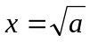。求平方根的迭代公式为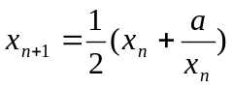。其中是一个任意的初始值，但最好是比较接近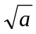。
＃include <math。h>
main()
{
float a，x0，x1；
scanf(“%f”，&a)；
x0=a/2；
x1=(x0+a/x0)/2；
do
{
x0=x1；
x1=(x0+a/x0)/2；
}
While(fabs(x0-x1)>=1e-5)
Printf(“…………”)；
}**************************************************************************
4、计算一个数值的二进制中含1的个数。
unsigned long bit_count1(unsigned long value)//方法一
{
int count=0；//存储含1的个数
int bit；
for(bit=0；bit<32；bit++)
{
if(value & 1) count++；
value>>=1；
}
return count；
}
2、unsigned long bit_count2(unsigned long value)//方法二
{
int count=0；//存储含1的个数
while(value!=0)
{
if(value & 1) count++；
value>>=1；
}
return count；
}
3、unsigned long bit_count3(unsigned long value)//方法三
{
int count=0；//存储含1的个数
while(value!=0)
{
count++；
value &=value-1；
}
return count；
}
4、unsigned long bit_count4(unsigned long value)//方法四
{
value=(value & 0x55555555)+((value>>1) & 0x55555555)；
value=(value & 0x33333333)+((value>>2) & 0x33333333)；
value=(value & 0x0f0f0f0f)+((value>>4) & 0x0f0f0f0f)；
value=(value & 0x00ff00ff)+((value>>8) & 0x00ff00ff)；
value=(value & 0x0000ffff)+((value>>16) & 0x0000ffff)；
return value；
}**************************************************************************
5、把一个数值的二进制倒过来
unsigned long bit_rev1(unsigned long value)//方法一
{
unsigned long result；
int i；
result=0；
for(i=0；i<32；i++)
{
result=(result<<1)|(value & 1)；
value>>=1；
}
return result；
}
2、unsigned long bit_rev2(unsigned long value)//方法二
{
unsigned long lbit，rbit，mask；
for(lbit=1 ul<<32，rbit=1 ul；lbit>rbit；lbit>>=1，rbit<<=1)
{
mask=lbit|rbit；
if((value & mask)!=0 && (value & mask)!=mask)
value^=mask；
}
return value；
}
3、unsigned long bit_rev3(unsigned long value)//方法三
{
value=((value & 0x55555555)<<1) | ((value>>1) & 0x55555555)；
value=((value & 0x33333333)<<2) | ((value>>2) & 0x33333333)；
value=((value & 0x0f0f0f0f)<<4) | ((value>>4) & 0x0f0f0f0f)；
value=((value & 0x00ff00ff)<<8) | ((value>>8) & 0x00ff00ff)；
value=((value & 0x0000ffff)<<16) | ((value>>16) & 0x0000ffff)；
return value；
}
6、分酒
/*有四个人喝酒，有两个八两装满酒的瓶，
只有一个三两的杯子。他们要平分这些酒，
但是不能借用其它的工具，你觉得应该怎么做？*/
#include<iostream。h>
int position[6354][8]；//状态集
long ptop=0；
//后来实验的结果是，在求解的过程中可能出现6354种状态
int object[7]={8，8，0，0，0，0，0}；//0，1瓶，2杯，3~6人，写在一起只是为了便于搜索
int solution[60][3]；//保存解过程：a，b，n a->b(n)
int cmin=100；//最少步数
int scount=0；
int pour(int a，int b)
//从a编号对象往b编号对象转移时，反回可行转移的酒量，返回0表示非法
{
int empty；
if(object[a]==0)return 0；
if(a==b)return 0；
//if(a>2)return 0；//不能从人往容器转移
if(b<3)//容器往容器
{
empty=b<2?8-object[b]:3-object[b]；
if(object[a]<empty)return object[a]；
return empty；
}
else//容器往人
{
empty=4-object[b]；
if(object[a]>empty)return 0；
return object[a]；
}
}
inline void move(int a，int b，int n)//转移
{
object[a]-=n；
object[b]+=n；
}
bool oldposition(int c)//判断是否是曾经出现过的状态
{
int i，j；
for(i=0；i<ptop；++i)
{
for(j=0；j<7；++j)
if(object[j]!=position[i][j])
break；
if(j==7)
{
if(c<position[i][7])
{
position[i][7]=c；
return false；
}
else
return true；
}
}
for(i=0；i<7；++i)
position[ptop][i]=object[i]；
position[ptop][7]=c；
++ptop；
return false；
}
void resolve(int c)
{
if(object[0]==0&&object[1]==0&&object[2]==0)
//得到一个解，输出
{
if(c<cmin)cmin=c；
cout<<"第"<<(++scount)<<"个解，共"<<c<<"步实现:"<<endl；
for(int i=0；i<c；++i)
cout<<solution[i][0]<<"->"<<solution[i][1]<<":"<<solution[i][2]<<endl；
cout<<"-+-+-+-+-+-+-+-+-+-+-+-+-+-+-+"<<endl；
return；
}
if(oldposition(c))return；//好汉不走回头路
int a，b，n；
for(a=0；a<3；++a)
for(b=0；b<7；++b)
if((n=pour(a，b))>0)
{
solution[c][0]=a；
solution[c][1]=b；
solution[c][2]=n；
move(a，b，n)；
resolve(c+1)；//下一步搜索
move(b，a，n)；
}
}
void main()
{
resolve(0)；
cout<<"完成需要的最少步数是:"<<cmin<<endl；
}
7、青蛙问题
#include <stdio.h>
int main()
{
unsigned long x,y,m,n,l;
while(scanf("%ld%ld%ld%ld%ld",&x,&y,&m,&n,&l)!=EOF)
{
if(m==n)
printf("Impossible\n");
else
{
if(m>n)
{
m=m-n;
x=(y-x+l)%l;
}
else
{
m=n-m;
x=(x-y+l)%l;
} //把其中移动比较慢的那个当做不动。
n=x/m;
x=x%m;
y=x; // 用相对运动的思想。
while(1)
{
if(y==0)
{
printf("%ld\n",n);
break;
} // 当两个人的距离等于零时
n=n+(y+l)/m;
y=(y+l)%m;
if(y==x)
{
printf("Impossible\n");
break;
} //当两个人的距离又回到
} //原来的距离表示不可能
}
}
return 0;
}

